1 Системы счисления
В ЭВМ инфо всегда представл в виде чисел, записанных в той или иной СС. От правильности зависят хар-ки ЭВМ, как скорость выч-ний, сложность алгоритмов реализации арифметических операций и др. СС - совокупность цифр, приемов и правил для записи чисел цифровыми знаками.
СС должна:
- возможность представления люб числа в рассма-ом диапазоне величин;
- единственность представления;
- простоту оперирования числами.
Непозиционная СС- значен символа не зависит от его положения в числе. Примером может служить система счисления с одной цифрой 1
Позиционной СС - запись любых по величине чисел, в которой значение цифры зависит от ее положения в числе, т.е. веса. Число цифр в позиционной системе счисления ограниченно.
Основание (базис) r позиционной СС - мах кол-во разл. знаков или символов, используемых для изображения числа в данной системе счисления (основание м.б. люб числ, кроме 1 и бесконечности. )
Длина числа – кол-во позиций (разрядов) в записи числа.
В выч-ной технике для представления данных и выполнения арифметических операций над ними удобно использовать 2-ую, 8-ую и 16-СС

2 СС - записи числа 2 цифр: 0 и 1.

8 СС - : 0,1,2 … 7,

16 СС: 0, 1, 2, 3, … 8, 9, A, B, C, D, E, F.

Критерии выбора системы счисления
1. Простота технической реализации. Эл-т будет тем проще, чем меньше основание системы счисления. Наиболее частые в использовании 2-ухпозиционные эл-ты. Трехпозиционные Эл-ты более редки. (конденсатор для запоминания цифр 0 – разряжен, 1– заряжен в одном направлении, 2 – в другом.)
2. Наибольшая помехоустойчивость кодирования цифр.. Очевидно преимущество систем с меньшим основанием,
3. Мин оборудования. Минимум оборудования. Пусть r - количество цифр в числе, n - количество разрядов в каждом числе, тогда D = r∙n - количество цифроразрядов на одно число. Надо найти такую систему счисления, которая имеет минимальное количество цифроразрядов при заданном количестве чисел N:
N= 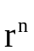,
n=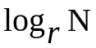,
D=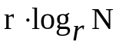=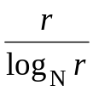.
Будем считать, что основание системы счисления может принимать любые значения, а не только целочисленные, изменяясь непрерывно, а не дискретно. Соответственно количество цифроразрядов может быть также величиной непрерывной, связанной с основанием системы счисления логарифмической зависимостью:D(r)=.
Это позволит свести задачу нахождения D(b)_{min} к исследованию функции на экстремум: 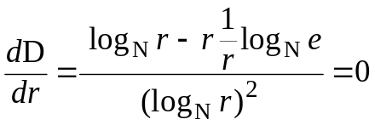,
следовательно, r_{опт}=e ≅2,718. Так как основание системы счисления должно быть целым числом, то основанием, наиболее близким к e, является основание r = 3. Но для реализации этого нужен элемент с тремя стабильными состояниями.
Выясним, насколько каждое из целочисленных оснований r_{i} уступает r_{опт}. Для этого оценим каждое основание r_{i} исходя из выражения
D _{i (отн)}=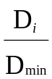, где D_{min}= r_{опт} log _{r опт}N=e ∙ ln N.
Следовательно, получим:D(r)=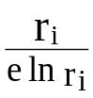.
Выполнив расчеты для некоторых оснований, получим следующие результаты:
r_{i} | 2 | 3 | 4 | 5 | 6 | 7 | 8 | . . .
D _{i (отн)} | 1,062 | 1,004 | 1,062 | 1,143 | 1,232 | 1,300 | 1,416 | . . .
4. Простота арифметических действий. Чем меньше цифр в системе счисления, тем проще арифметические действия над ними.
5. Наибольшее быстродействие. Времени, необходимого на сложение: T_{сл} = n t_{пер} = t_{пер} log_{b}N.
6. Простота аппарата для выполнения анализа и синтеза цифровых устройств. Математическим аппаратом, позволяющим относительно просто и экономно строить цифровые схемы, является алгебра логики (двузначная логика).
7.Удобство работы с ЭВМ. Наиболее удобной СС для работы чел-а является 10ая СС. Для ЭВМ – 2-ая СС.
8.Возможность представления любого числа в рассматриваемом диапазоне величин.
9.Единственность представления числа.

2 См 1 Перевод чисел из одной системы счисления в другую
Т. к. числа, участвующие в операциях, могут быть представлены в различных позиционных СС, то для выполнения действий над ними требуется привести их к одной СС. Целая и дробная части числа переводятся отдельно. =>все методы перевода чисел можно подразделить на две группы: перевода целых и дробных чисел.
Перевод целых чисел
Метод подбора степеней основания.
_{n} _{k}
A _{r1} = 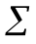 a_{i} r₁^{i} = b_{j} r₂^{j} = A _{r2} .
_{i=0} _{j=0}
В общем случае перевод числа из CC с основан r₁ в CC с основанием r₂ можно определяется как задача определения коэффициентов b_{i} нов. ряда, изображающего число в CC с основанием r₂
Метод деления на основание системы счисления.
Перевод правильных дробей
Метод подбора величин, обратных степеням основания
A₁₀ =0,716
А₂ =0,1011...
Метод умножения на основание r₂ новой системы счисления.
Для перевода неправильных дробей отдельно выделяется целая и дробная части числа и с использованием соответствующих методов выполняется их перевод. Результаты записываются в виде новой неправильной дроби.Перевод чисел из одной системы счисления в другую, основание которой кратно степени 2
К таким системам относятся двоичная, четверичная, восьмеричная и т.д. системы счисления.
При переводе числа из двоичной системы счисления в восьмеричную необходимо разделить его разряды на триады, начиная с младших разрядов, и каждую триаду заменить восьмеричной цифрой.

3. Кодирование чисел
Кодирование знака числа. Кодирование чисел позволяет заменить операцию арифметического вычитания операцией алгебраического сложения с помощью двоичного сумматора. Для кодирования знака числа используется специальный двоичный разряд, называемый знаковым. + кодируется двоичной цифрой 0, а минус – цифрой 1 (для системы счисления с основанием r – цифрой r-1). Для машинного представления отрицательных чисел используют три основных вида кодов: прямой, обратный и дополнит. Общая схема кода числа: код знака . код числа.
Прямой. При этом способе кодирования чисел кодируется только знак числа, а значащая часть остается без изменения.
Недостатком прямого кода является сложность выполнения операции сложения чисел с разными знаками.
Для арифм операций над числами в прямом коде используется сумматор прямого кода. В этом сумматоре отсутствует цепь поразрядного переноса между старшим значащим и знаковым разрядами, то есть на этом сумматоре невозможно выполнение операции алгебраического сложения.Дополн Число А' называется дополнением к числу А, если выполняется соотношение: А + А′ = r^{n} для целых чисел или А + А'=r⁰ для дробных чисел, где n – количество цифр в записи числа A.
Замена операции выч-ния операцией сложения. В ЭВМ достаточно сложно выполнить операцию вычитания (А-В). Для этого требуется:
- сравнить числа и выявить наибольшее из них по абсолютной величине;
- наибольшее число разместить на входах вычитающего устройства;
- выполнить операцию вычитания;
- присвоить значению разности знак наибольшего по абсолютной величине числа.
Для сложения чисел в дополнительных кодах требуется сумматор и неважно, какие слагаемые подаются на его входы А или В. Дополнительный код отрицательных чисел является математическим дополнением абсолютной величины числа до основания r системы счисления для дробных чисел и до r^{n} для целых чисел.
Теорема. Сумма дополнительных кодов чисел есть дополнительный код результата.
Теорема справедлива для всех случаев, в которых не возникает переполнения разрядной сетки, что позволяет складывать машинные представления чисел по правилам двоичной арифметики, не разделяя знаковую и значащую части числа. Для выполнения арифметических операций над числами в дополн коде используется двоичный сумматор дополн кода, хар-ной особенностью к-го явл-ся наличие поразрядного переноса из старшего значащего в знаковый разряд.
Обрат Обратный код двоичного числа является инверсным изображением числа, в котором все разряды исходного числа принимают инверсное (обратное) значение.
Выполнение арифметических операций над числами в обратном коде осуществляется на сумматоре обратного кода. Этот код имеет несущественный недостаток: требует наличия в сумматоре цепи циклического переноса из знакового разряда в младший значащий. Это может привести к увеличению времени выполнения арифметических операций.
Теорема. Сумма обратных кодов чисел есть обратный код результата.

4 Переполнение разрядной сетки
При выполнении нек-ых арифметических операций может возникать явление переполнения разрядной сетки. Причиной переполнения может служить суммирование двух чисел с одинаковыми знаками (для чисел с разными знаками переполнение не возникает), которые в сумме дают величину, большую или равную 1 (при сложении правильных дробей), или величину r^{n} (при сложении целых чисел). В результате сложения двух положительных чисел получено отрицательное число, что является ошибкой. Результат неверен также и по величине. Для обнаружения переполнения используются следующие признаки:
- знаки слагаемых не совпадают со знаком суммы;
- есть перенос только в знаковый или только из знакового разряда. Функция переполн: f=П₁П₂ + П₁П₂ = П₁ ⊕ П₂.
Если при сложении чисел с фиксированной запятой возникло переполнение, то вырабатывается сигнал переполнения разрядной сетки и вычисления прекращаются.
Следует отметить, что при сложении чисел в дополнительном коде возможен случай, когда переполнение не фиксируется. Это происходит тогда, когда сумма модулей двух отрицательных чисел равна удвоенному весу единицы старшего разряда числа.

Модифицированные коды
Для обнаружения переполнения разрядной сетки можно использовать модифицированные коды. Модифицированные коды отличаются от обычных кодов тем, что знак числа кодируется двумя разрядами. При выполнении алгебраического сложения или вычитания два знаковых разряда участвуют в операции как равноправные цифровые разряды. После выполнения операции содержимое знаковых разрядов определяет знак результата (левый знаковый разряд) и наличие переполнения (несовпадение знаковых разрядов): комбинация 01 фиксирует переполнение при сложении положительных чисел (положительное переполнение), а 10 – отрицательных (отрицательное переполнение).
Функция переполнения имеет вид: f=Зн1 Зн2 + Зн1 Зн2 = Зн1 ⊕ Зн2.

5 Машинные формы представления чисел
Существуют два основных способа представления данных в ЭВМ: с фиксированной и плавающей запятой.
Представление чисел в форме с фиксированной запятой. Для сокращения длины разрядной сетки и упрощения обработки данных положение запятой может быть зафиксировано схемотехнически. При этом в слове данных сохраняются только две структурных компоненты: поле знака и поле цифр. Диапазон представления чисел для этого формата.А_{max}=(2^{k}-1)+(1-2^{-l}),где k - число разрядов целой, а l – дробной части числа (k+l=n). ограничение длины разрядной сетки приводит к ограничению диапазона хранимых чисел и потере точности их представления. Представление чисел в форме с плавающей запятой. В общем виде числа с плавающей запятой имеют следующий вид:A=±m_{A}r±^{p}_{A},где m_{A}- мантисса, а р_{A}- порядок числа А. Порядок (с учетом знака) показывает, на сколько разрядов и в какую сторону сдвинута запятая при замене формы записи числа с естественной на нормальную.Например, А₁₀ = 239,745 = 0,239745·10³ = 239745·10⁻³. Наиболее распространено и удобно для представления в ЭВМ ограничение вида r⁻¹≤⏐m_{A}⏐<1. Форма представления чисел, для которых справедливо данное ограничение, называется нормализованной.
Для упрощения операций над порядками применяют представление чисел с плавающей запятой со смещенным порядком: p′=p+N, где N – целое положительное число (смещение), N= max(-p). Обычно N=2^{k}, где k- число двоичных разрядов в поле цифр несмещенного порядка. В этом случае поле знака порядка избыточно, так как p′ всегда положительно. Такие смещенные порядки называют характеристиками. При выполнении арифметических операций над числами с плавающей запятой может получаться результат, выходящий за пределы диапазона представления чисел, при этом выход за правую границу диапазона принято называть переполнением порядка (получение очень большого числа), а выход за левую границу – исчезновением порядка (потерей порядка) – получение очень малого числа, близкого к нулю.

6 Округление
Округление только дробных чисел, целые не кругляются. В общем виде число с плавающей запятой, размещенное в разрядной сетке размерностью k, имеет вид A_{r}=m_{a}r^{k} . Если для записи мантиссы используются только n разрядов, то число может быть представлено в виде двух частей: A_{r}=[m_{a}]r^{n}+[A₀]r^{k-n}, где [A₀]r^{k-n}=A₀ – часть числа, не вошедшая в разрядную сетку размерностью k. В зависимости от того, как учитывается А₀ при записи числа А в n–раз-рядную сетку, можно выделить несколько способов округления чисел.
- Отбрасывание А₀. При этом возникает относительная погрешность
- Симметричное округление. При этом производится анализ величины А₀:
При условии |А₀|≥r⁻¹ единица добавляется к младшему разряду мантиссы..
3. Округление по дополнению. В этом случае для округления используется (n+1)-й разряд. Если в нем находится единица, то она передается в n-й разряд, иначе разряды начиная с (n+1)-го отбрасываются.
4. Случайное округление. Генератор случайных чисел формирует нулевое или единичное значение, посылаемое в младший разряд мантиссы.

7 Сложение чисел с плавающей запятой
При сложении чисел складываемые цифры (разряды) должны иметь одинаковый вес. Это требование выполняется, если складываемые числа имеют одинаковые порядки.
Алгоритм сложения чисел с произвольными знаками
1. Производится сравнение порядков p_{A} и p_{B}. Разность p=p_{A}-p_{B} указывает, на сколько разрядов требуется сдвинуть вправо мантиссу числа с меньшим порядком. Если p=p_{A}-p_{B}>0, то p_{A}>p_{B} и для выравнивания порядков необходимо сдвинуть вправо мантиссу M_{B}. Если p=p_{A}-p_{B}<0, то p_{B}>p_{A} и для выравнивания порядков необходимо сдвинуть вправо мантиссу M_{A}. Если p=p_{A}-p_{B}=0, то p_{A}=p_{B} и порядки слагаемых выравнивать не требуется.
2. Выполняется сдвиг соответствующей мантиссы до тех пор, пока p≠0.
3. Выполняется сложение мантисс M_{A} и M_{B} по правилу сложения правильных дробей.
4. Если при сложении мантисс произошло переполнение, то производится нормализация путем сдвига мантиссы суммы вместе со знаковым разрядом вправо на один разряд с увеличением порядка на единицу. Если же происходит денормализация, то выполняется сдвиг мантиссы результата на соответствующее количество разрядов в сторону, противоположную нарушению нормализации с соответствующим изменением порядка суммы.

Нормализация чисел
Число наз-ся нормализованным, если его мантисса удовлетворяет условию r ⁻¹ ≤ |M_{A}|<1.
Нормализация – процесс, относящийся к числам, записанным в форме с плавающей запятой. Число A =0,00101…1 – денормализованное (признак нарушения нормализации вправо). Для нормализации число нужно сдвинуть в сторону, противоположную направлению нарушения нормализации. Таким образом, в примере мантиссу числа А необходимо сдвинуть влево на два разряда. При этом порядок необходимо уменьшить на два. Различают два вида сдвигов: простой и модифицированный.Модифицированный сдвиг - сдвиг, при котором в сдвигаемый разряд заносится значение, совпадающее со значением знакового разряда. Нарушение нормализации вправо может быть более глубоким при вычитании, например, одного числа из другого, если они близки по величине.

8 Машинные методы умножения чисел в прямых кодах
Операция умножения состоит из ряда последовательных сложений. Сложением управляют разряды множителя: если в очередном разряде множителя содержится единица, то к сумме добавляется множимое. Для умножения используют модули сомножителей. Знак произведения определяется сложением по модулю 2 знаковых разрядов сомножителей.
При умн-ии по алгоритму А на отдельных этапах операции возможно переполнение (попадание значащей единицы в знаковый разряд). Однако при последующем сдвиге переполнение устраняется. При использовании других алгоритмов (Б, В, Г) переполнения не возникает. 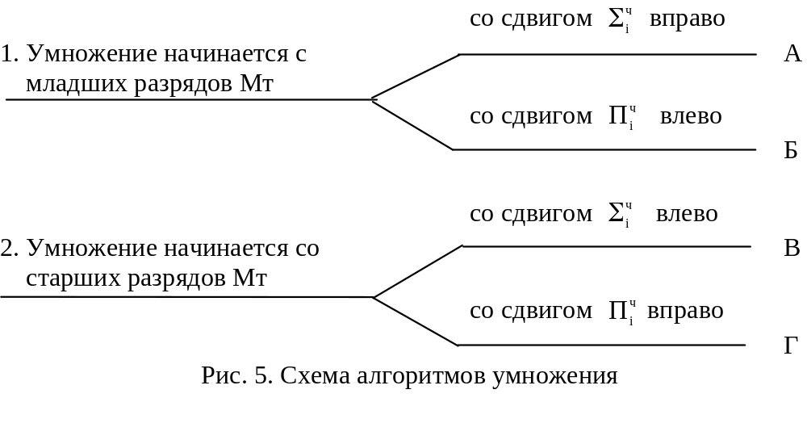
Время умножения чисел по алгоритму А t_{умн} = ( t_{сл} + t_{сдв} )  n, где n - число разрядов Мт Сдвиг и сложение нельзя выполнять в одном автоматном такте.

9 Умножение с хранением переносов
Умножение является длинной операцией.
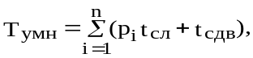
где p_{i} – вероятность появления единицы в разрядах множителя, t_{сл} – время формирования очередной частичной суммы, t_{сдв} – время выполнения сдвига числа на один разряд.
Пути сокращения величины Т_{умн} : логическими или аппаратными методами.
Время, затрачиваемое на сложение двоичных чисел, состоит из времени, необходимого для поразрядного сложения, и времени на формирование переноса t_{сл} = t⊕ + t_{пер}. Если исключить время переносов то t умен-ся t(пер) Переносы, формируемые при сложении, записываются в отдельный регистр. Содержимое этого регистра добавляется в сумматор вместе с очередым частичным произведением. При этом сложение может выполняться паралельно по всем разрядам. Используется с алгоритмом A.

10 Умножение на два разряда множителя одновременно
Разбиение множителя на группы длиной k разрядов означает переход к новой системе счисления с основанием 2^{k}. Если при этом удается сократить количество элементарных действий, выполняемых при умножении (сложение и сдвиги), то сокращается время умножения. Возможны четыре случая сочетания разрядов множителя: 00, 01, 10, 11. Умножение на каждую из пар разрядов множителя должно выполняться за один такт автоматного времени, то есть в каждом такте умножения должно выполняться не более одного сложения.

Время умножения на два разряда множителя одновременно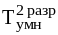 = ( n/2 + 1) [0,75∙(t_{сл} + t_{сдв}) + (0,25∙t_{сдв}], где n – количество разрядов множителя.

11 Умножение в дополнительных кодах
Умножение чисел в дополнительных кодах может выполняться по любому из рассмотренных выше четырех алгоритмов, но отличается тем, что для получения верного результата необходимо вводить поправки. Умножение правильных дробей и целых чисел имеет некоторые различия.
11 Умножение дробных чисел.
1) Мн>0,
Мт>0.
дополнительный код сомножителей совпадает с прямым кодом
2) Мн>0,
Мт<0.
Так как Мн и Мт имеют разные знаки, то результат будет иметь отрицательный знак. Следовательно, результат должен быть представлен в дополнительном коде [Мн∙Мт]_{доп}=2-Мн∙Мт. Для формирования произведения выполним умножение Мн на Мт′ (дополнение):
Мн∙Мт′= Мн ∙(1 - Мт)= Мн - Мн∙Мт.
Δ=2-Мн∙Мт- Мн + Мн∙Мт=2-Мн==[-Мн]_{доп}=[ [Мн]_{доп}]_{доп}
При переполнение разрядной сетки выполняется коррекция (восстановления верного значения) производится немодифицированный сдвиг. В результате этого знаковый разряд сдвигается в значащую часть, а знаковый разряд меняет свое значение на противоположное.
3) Mн<0,
Mт>0.
Аналогично предыдущему случаю
[Мн∙Мт]_{доп}=2-Мн∙Мт,
Мн′∙Мт= (1 - Мн)∙Мт= Мт - Мн∙Мт.
Δ=2-Мн∙Мт- Мт + Мн∙Мт=2-Мт= [-Мт]_{доп}=[ [Мт]_{доп}]_{доп.}
Использовать этот вариант неудобно, так как нужно вводить поправку [-Mт]_{доп} в конце умножения, а в результате сдвигов Мт постепенно исчезает на регистре множителя и для поправки нужно либо вводить дополнительный регистр, либо вносить поправку в сумматор на первом такте умножения.
При этом знакосочетании возможно умножение без ввода поправки.
Мн∙Мт = А ∙ В = [ A ∙ b₁∙ 2⁻¹ ]_{доп} + [ A ∙ b₂∙ 2⁻² ]_{доп}+ ... + [A∙ b_{n}∙ 2^{-n} ]_{доп} .
На основании теоремы, доказывающей что сумма дополнительных кодов есть дополнительный код суммы, получаем
[ A ∙ b₁∙ 2⁻¹ + A ∙ b₂∙ 2⁻² + ... + A∙ b_{n}∙ 2^{-n} ]_{доп} = [Мн ∙Мт]_{доп}.
В этом случае поправка вводится автоматически на каждом этапе умножения.

12Умножение в дополнительных кодах
Умножение чисел в дополнительных кодах может выполняться по любому из рассмотренных выше четырех алгоритмов, но отличается тем, что для получения верного результата необходимо вводить поправки. Умножение правильных дробей и целых чисел имеет некоторые различия. Умножении целых чисел. При представлении целых чисел в дополнительном коде знаковый разряд входит в число n разрядов. Следовательно, при умножении целых чисел (в отличие от дробных) в дополнительных кодах знаковый разряд участвует в умножении наряду со значащими. То есть умножение ведется на [Mт]_{доп} , а не на Мт′.
1) Mн > 0,
Mт > 0.
2) Мн>0,
Mт<0,
[Мт]_{доп} = 2^{n} – Мт.
Δ=2^{2n}–Mн∙Мт–2^{n}Mн+Mн∙Мт=2^{2n}–2^{n} Mн =2^{2n} [–Мт]_{доп}= =2^{2n}[ [Мт]_{доп}]_{доп}
3) Мн<0,
Мт>0.
Здесь, как и при умножении дробных чисел, возможны два случая: a) с вводом поправки в получаемое произведение [Мн]_{доп} = 2^{n} – Mн. = 2^{2n} - Мн∙Мт - 2^{n} ∙ Мт + Мн∙Мт = 2^{n}(2^{n} - Мт) = [Мт]_{доп} ∙ 2^{n}
б) вариант без ввода поправки справедливо для всех алгоритмов
4) Mн < 0
Mт < 0
[Mн]_{доп} = 2^{n} – Mн,
[Mт]_{доп} = 2^{n} – Mт,
Mн ∙Mт = 2^{2n} - [Mн Mт]_{доп}.
= [-Mн]_{доп} = [[Mн]_{доп}]_{доп}

13 Умножение на два разряда множителя в дополнительных кодах
В отличие от умножения в прямых кодах преобразованию подвергается не только пара 11, но также и пара 10. Это позволяет упростить анализ кода и формирование преобразованного множителя. Если i+1 пара имеет старшую цифру 1, то умножение на эту пару будет соответствовать вычитанию одного или двух множителей При умножении чисел в дополнительных кодах в общем случае необходимо вводить поправку для получения верного произведения. Однако при умножении на два разряда множителя этого выполнять не требуется. Если на умножение поступает отрицательный множитель, то при преобразовании его старшей пары происходит формирование дополнительной пары:
При умножении на дополнительную пару (01) происходит вычитание одного множителя, а затем он должен быть добавлен в качестве поправки. Таким образом, тратится два такта на выполнение взаимоисключающих операций. Анализ пар Мт можно производить начиная от старших (при умножении по алгоритмам В и Г) и от младших разрядов (алгоритмы А и Б).

14 Матричные методы умножения(схема)
Основан на использовании матриц промежуточных результатов. Пусть имеем сомножители: Мн = А = а_{n} ... a₂ a_{1 и} Мт = B = b_{n} ... b₂ b₁ Данная схема умножения может быть представлена в виде матрицы Каждый элемент a_{i} b_{j} ( i, j = 1, n) принимает значение 0 или 1. Произведение A∙B может быть получено, если суммировать элементы матрицы (по диагонали). Реализация методов матричного умножения требует большего количества оборудования, чем метод последовательного умножения, и дает больший выигрыш во времени.
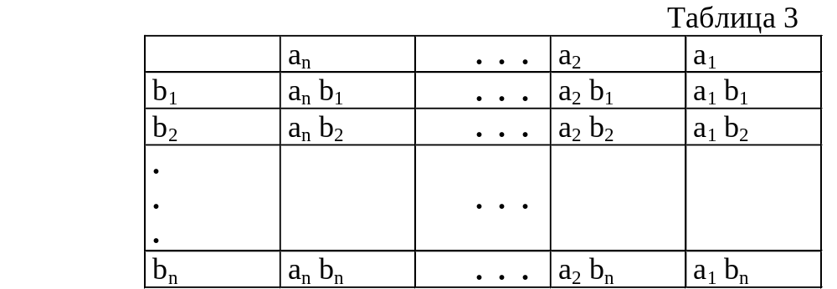

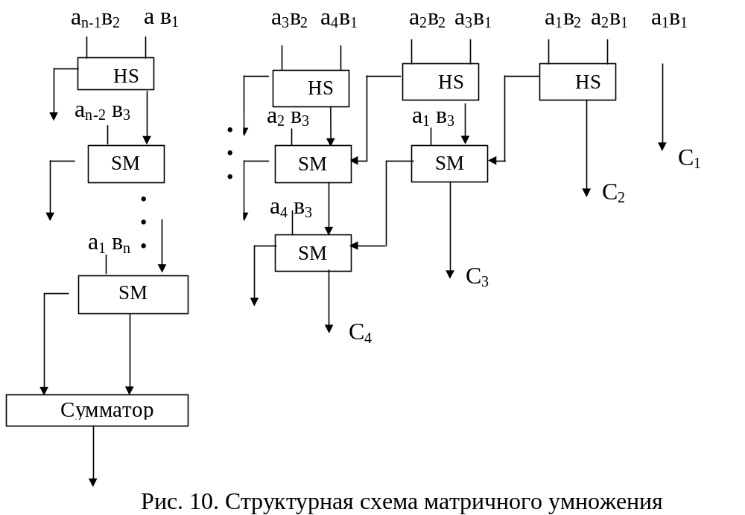

15 Машинные методы деления
Деление - простое многократное вычитание делителя вначале из делимого, затем из остатков. Известны два основных подхода к операции деления:
- с восстановлением остатков;
- без восстановления остатков.
Независимо от метода деления после каждого вычитания делителя формируется цифра частного. Операция деления является операцией, дающей не всегда точный результат. Признаком окончания операции деления м б достижение заданной точности (по числу сдвиговых сигналов). Если при выполнении деления получен нулевой i-й остаток, то деление прекращается и в оставшиеся разряды частного записываются нули. Первым шагом деления двух чисел машиной является пробное вычитание, выявляющее соотношение между делимым и делителем. При делении в случае переполнения следует: для чисел с фиксированной запятой процесс остановить, с плавающей запятой продолжить до конца, а потом, после получения последней n-й цифры частного, число сдвигается вправо на один разряд с добавлением единицы к порядку, равному разности порядков делимого и делителя.
- Деление чисел в прямых кодах
Алгоритм деления с восстановлением остатка состоит в следующем. 1. Пробное вычитание с формированием первого остатка A₁=[Дм]_{доп}+[-Дм]_{доп}. Если А₁ < 0, то в первый разряд, расположенный слева от запятой, заносится ноль (0), иначе единица (1) – переполнение и переход к пункту 5.
2. Если А_{i} < 0, то восстанавливаем предыдущий остаток A_{i}=A_{i}+[Дм]_{доп}.
3. Формирование очередного остатка. Если A_{i+1}=(A_{i}∙2+[-Дм]_{доп} )<0 то в очередной разряд частного справа от запятой записывается ноль (Чт(n)=0), иначе записывается единица (Чт(n)=1)…..
Недостатки:
1) время на восстановление остатка;
2)частное будет содержать нулей больше или меньше, и чем больше нулей, тем больше требуется времени на восстановление остатков.
Алгоритм деления без восстановления остатка.1. Выполняется пробное вычитание с формированием первого остатка A₁=[Дм]_{доп}+[-Дм]_{доп}. Далее, если А₁ < 0, то в первый разряд, расположенный слева от запятой, заносится ноль (0), иначе единица (1) – что является признаком переполнение и осуществляется переход к пункту 5.
2. Формирование очередного остатка. Если А_{i} < 0, то A_{i+1}=A_{i}∙2+[Дм]_{доп}, иначе A_{i+1}=A_{i}∙2+[-Дм]_{доп}.
3. Если А_{i+1} < 0, то в очередной разряд частного справа от запятой записывается ноль (Чт(n)=0), иначе записывается единица (Чт(n)=1)…..

Деление чисел в дополнительных кодах
При делении чисел знаковая и значащая части частного формируются раздельно. Знак Чт = Знак Дм ⊕ Знак Дт.
Основой деления чисел в дополнительных кодах является деление без восстановления остатка. В отличие от деления в прямых кодах, здесь как для определения цифры частного, так и для определения действия сравнивается знак делимого (остатка) со знаком делителя. 1. Выполняется пробное вычитание: если знак Дм ≠ знаку Дт, то первый остаток A₁=[Дм]_{доп}+[Дм]_{доп}, иначе A₁=[Дм]_{доп}+[-Дм]_{доп}. Далее формируется первый разряд, расположенный слева от запятой - ноль (0), если знак А₁ ≠ знаку Дт, иначе единица (1).
2. Формирование очередного остатка. Если знак А_{i} ≠ знаку Дт, то A_{i+1}=A_{i}∙2+[Дм]_{доп}, иначе A_{i+1}=A_{i}∙2+[-Дм]_{доп}.
3. Если знак А_{i+1} ≠ знаку Дт, то в очередной разряд частного справа от запятой заносится ноль (Чт(n)=0), иначе - единица (Чт(n)=1)….
На деление Дм и Дт поступают в дополнительном коде

16 Методы ускорения деления
Логические методы основываются на анализе остатка, по виду которого можно сформировать несколько цифр частного в пределах одного такта. При этом Дт выбирается (формируется) таким образом, чтобы после запятой шла единица, то есть он нормализован. Если очередной остаток получился настолько мал, что после запятой следует r+1 нулей, то в частное может быть записано r ”0” или ”1”, а остаток может быть сдвинут на r разрядов влево. Итак, для осуществления названных методов ускорения кроме устройства управления делением требуется логическая схема, осуществляющая две функции: * сдвиг модулей делителя и делимого до тех пор, пока у модуля делителя после запятой не останется ни одного нуля; *выявление остатков вида 0,0…01 или 1,1…10. Обычно реализация логических методов ускорения при делении несколько сложнее, чем при умножении. При делении необходимо либо каждый остаток переводить в прямой код, либо, если остаток оставить в дополнительном коде, анализировать два разряда одновременно 0,0… или 1,1… .

17 Одноразрядный двоично-десятичный сумматор
Пусть число A представлено в системе счисления с основанием r:
Цифры a_{i} будем представлять двоичными разрядами d₁,d₂,…,d_{m}. Каждому двоичному разряду припишем веса p₁,p₂,…,p_{m}. => все число
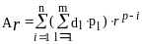,
где n и m определяют общее число двоичных разрядов.
Если каждый разряд числа имеет вес и при r≠2^{k} не выполняется равенство p_{k}=r ∙ p_{k-1}, то системы принято называть взвешенными. Количество разрядов m должно удовлетворять выражению m ≥ log₂r. Наибольшее распространение из них получили коды, в которых десятичная цифра представляется двоичной тетрадой (BCD-коды).
Требований, для упрощения арифм операций и операций перевода чисел.
- Четность, состоит в том, что четным десятичным цифрам соответствуют только четные двоичные коды и наоборот. Это обеспечивает эффективность операций округления, умножения и деления чисел в BCD-кодах.
- Дополняемость, заключается в том, что сумма двоичного кода и инверсного ему кода любой десятичной цифры д.б. = 9. Это обеспечивает эффективность операции алгебраического сложения в BCD-кодах.
- Упорядоченность, то есть большей десятичной цифре соответствует большая тетрада и наоборот.
- Единственность
- Взвешенность, то есть каждому разряду двоичного представления десятичной цифры поставлен в соответствие вес. Это обеспечивает эффективность всех арифметических и логических операций в BCD-кодах.
Если каждая десятичная цифра кодируется соответствующим двоичным эквивалентом, то такое кодирование называется кодом прямого замещения.
BCD-код – код, взаимодополняемый до 15. Это создает некоторые неудобства при суммировании чисел - ввод поправки в некоторых случаях. В то же время этот код имеет одно существенное достоинство – аддитивность: сумма кодов равна коду суммы. Основной недостаток этого кода заключается в том, что инверсия какой- либо цифры оказывается цифрой, дополняющей данную цифру до 15, а не до 9.

18 Суммирование чисел с один зн-ми в BCD-коде
При выполнении операций над кодами возможны следующие особенности:
- наличие разрешенных и запрещенных комбинаций, свидетельствующих о правильности результата или необходимости его коррекции;
- при сложении тетрад возможен потетрадный (16 единиц), а не поразрядный (10 единиц) перенос, что также требует корректировки результата.
Сложении чисел в BCD-коде:
1) ( a + b ) ≤ 9 . коррекция результата не требуется.
2) 10 ≤ ( a + b ) ≤ 15.
В этом случае в тетраде накопилось более девяти единиц и должен быть выполнен десятичный перенос. Перенос единицы в старший разряд выполняется принудительно. Условием для формирования единицы переноса является возникновение запрещенной комбинации (наличие единицы в разрядах с весом 8 и 4 или 8 и 2). Освобождение тетрады также делается принудительно добавлением 0110 (шестерки), что приводит к возникновению шестнадцатеричного переноса. Этот перенос игнорируется. 3) ( a + b ) ≥ 16. Здесь в процессе суммирования возникает шестнадцатеричный перенос, в результате которого тетраду покидают вместе с десятком и те шесть единиц, которые принадлежат тетраде. Чтобы восстановить верное значение этой тетрады, необходимо к ней добавить 0110 (шесть).
Устройство, которое работает по сформулированным выше правилам, называется одноразрядным двоично-десятичным сумматором
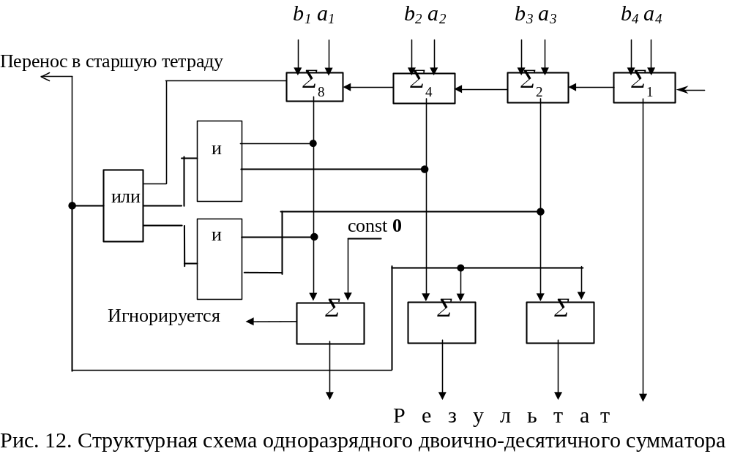

19 Суммирование чисел с разными знаками в BCD-коде
Отрицательные BCD-коды должны представляться в прямом, обратном или дополнительном кодах. Особенностью BCD-кодов является то, что инверсия тетрады означает дополнение до 15, а для соответствующей десятичной цифры до 9. Следовательно, необходимо убрать разницу. Один из приемов формирования обратного BCD-кода состоит в добавлении во все тетрады отрицательного числа 0110, затем их инверсии.
При сложении чисел с разными знаками возможны следующие случаи.
1) a - b ≥ 0
a = 7 0 . 0111 [ a ]_{обр}
b= -3 1 . 1100 [ b ]_{обр}
4 10 . 0011
1
0 . 0100
- a - b < 0
a = 3 0 . 0011 [ a ]_{обр}
b = -7 1 . 1000 [ b ]_{обр}
-4 1 . 1011
0 . 0100
В тетраде суммы пятнадцать лишних единиц. Но при переходе от инверсной формы к прямой лишние единицы уничтожаются сами собой. Это то же самое, что от значащей части суммы вычесть пятнадцать: 1011 - 1111 = 0100
Таким образом, в тетраду производится заем, если результат:
- положительный и из тетрады нет переноса;
- отрицательный и из тетрады есть перенос.

20 BCD-коды с избытком 3
Иначе говоря, это коды чисел из системы (BCD + 3). В этом коде каждая десятичная цифра a_{i} представляется в виде двоичного эквивалента суммы a_{i}+3. В отличие от BCD-кода код BCD+3 – самодополняющийся, но не имеющий свойства взвешенности. Применяется наиболее часто в десятичной арифметике, так как при выполнении двоичного суммирования легко выделить десятичный перенос. Возможны следующие два случая сложения чисел в BCD-коде +3:
- a + b ≤ 9 ; [ ( a + 3 ) + ( b + 3 ) ] ≤ 15.
В тетраде суммы будут лишние 6 единиц. Чтобы тетрада суммы осталась тоже с избытком 3, нужно вычесть 3.
- a + b ≥ 10; [ ( a + 3 ) + ( b + 3 ) ] ≥ 16.
Здесь возникает шестнадцатеричный перенос, вместе с которым тетраду суммы покинут и шесть избыточных единиц; чтобы тетрада суммы осталась с избытком 3, надо добавить 3.
Если складываются числа с разными знаками, то избыток в тетраде суммы будет равен нулю и суммирование, таким образом, сводится к правилам суммирования в BCD-коде. Правило. Если из тетрады был перенос, надо добавить +0011, если переноса не было, – 0011 (добавить 1100), независимо от знака слагаемых и знака суммы.

21 Осн понятия алгебры
Для формального описания устройств вычислительной техники при их анализе и синтезе используется аппарат алгебры логики (булевой алгеброй). Основными понятиями алгебры логики являются двоичные переменные и переключательные (булевы) функции.
Двоичные переменные могут принимать только два значения: 0 (ложь) и 1 (истина) − и обозначаются символами x₁, x₂, … , x_{n}. Двоичные (логические, булевы) переменные являются аргументами булевых (переключательных) функций.
Функция f, зависящая от n переменных x₁, x₂, ...., x_{n}, называется булевой, или переключательной, если функция f и любой из ее аргументов x_{i}, (i = 1...n) принимают значения только из множества {0, 1}.
Или булева функция – это функция, и аргументы и значение которой принадлежат множеству { 0, 1 }. Множество { 0, 1 } обозначим через B.
Достоинство: такие функции можно задавать перечислением значений при различных значениях аргументов. Для того чтобы задать значение функции от n переменных, надо определить значения для каждого из 2^{n} возможных наборов.
x₁ x₂ ... x_{n-1} x_{n} f
0 0 ... 0 0 f(0,0,...,0,0)
... ... ... ... ... ...
1 1 ... 1 1 f(1,1,...,1,1)
Для того чтобы задать функцию, достаточно выписать значения f(0,0,...,0,0), f(0,0,...,0,1), f(0,0,...,1,0), f(0,0,...,1,1),..., f(1,1,...,0,0), f(1,1,...,0,1), f(1,1,...,1,0), f(1,1,...,1,1). Этот набор называют вектором значений функции.

Основные понятия алгебры логики
Функций от одной переменной четыре: это константа 0 (f₀), константа 1 (f₁), тождественная функция (f₂), то есть функция, значение которой совпадает с аргументом, и функция отрицания (f₃), значение которой противоположно значению аргумента. Отрицание будем обозначать x. x f₀ f₁ f₂ f₃
0 0 0 1 1
1 0 1 0 1
Переменная x_{i} называется фиктивной (несущественной) переменной функции f(x₁,···,x_{n}), если
f(x₁,···,x_{i-1},0,x_{i+1},···,x_{n}) = f(x₁,···,x_{i-1},1,x_{i+1},···,x_{n})
для любых значений x₁,···,x_{i-1},x_{i+1},···,x_{n}. Иначе переменная x_{i} называется существенной.
Основными операциями булевой алгебры являются: отрицание, логическое сложение и логическое умножение. Возведение в степень и извлечение корня - вырожденными логическими операциями, поскольку значения, принимаемые аргументами при возведении в степень и извлечении корня, остаются неизменными, если принять справедливость равенств 1·1= 1 и 0·0= 0. Операции вычитания и деления не рассматриваются и не допускаются.
Логическое отрицание (функция НЕ) высказывания x наз такое сложное высказывание f(x), которое истинно, когда x ложно, и наоборот. Функция НЕ записывается следующим образом: f₁=x.
Логическое умножение (конъюнкция). Конъюнкция (функция И) двух переменных x₁ и x₂ − это сложное высказывание, которое истинно только тогда, когда истинны x₁ и x₂, и ложно для всех остальных наборов переменных. Логическая функция конъюнкции имеет вид f=x₁·x₂. Для обозначения операции конъюнкции используются также символы & и Λ. Функция логического умножения (И) от n переменных имеет вид f₂=(x₁, x₂, …, x_{n})= x₁·x₂· … ·x_{n} = Λ x_{i}.
Логическое сложение (дизъюнкция). Дизъюнкция (функция ИЛИ) двух переменных x₁ и x₂ – это сложное высказывание, которое истинно тогда, когда истинна хотя бы одна из переменных x₁ и x₂, и ложно, когда они обе ложны. Логическая функция дизъюнкции имеет вид f=x₁+x₂. Для обозначения операции дизъюнкции используется также символ V. Функция логического сложения (ИЛИ) от n переменных имеет вид f₂=(x₁, x₂, …, x_{n})= x₁+x₂+ … +x_{n} = V x_{i}.
Отрицание конъюнкции (операция Шеффера). Отрицание конъюнкции (функция И-НЕ) двух переменных x₁ и x₂ – сложное высказывание, ложное только при истинности обоих аргументов x₁ и x₂. Логическая функция И-НЕ имеет вид f=x₁·x₂.
Отрицание дизъюнкции (операция Пирса (Вебба)). Отрицание дизъюнкции (функция ИЛИ-НЕ) двух переменных x₁ и x₂ – сложное высказывание, истинное только тогда, когда оба аргумента принимают ложное значение. Логическая функция ИЛИ-НЕ имеет вид f=x₁+x₂.
Сложение по модулю 2 (исключающее ИЛИ). Сложение по модулю 2 − это сложное высказывание, которое истинно только тогда, когда истинна только одна из переменных x₁ и x₂. Логическая функция ”сумма по модулю 2” имеет вид f=x₁⊕x₂. Если число переменных n>2, то функция истинна на тех наборах, в которых число единиц нечетно
Импликация. Это высказывание, принимающее ложное значение только в случае, если x₁ истинно, а x₂ ложно.
Простейшие булевы функции позволяют строить новые булевы функции с помощью обобщенной операции, называемой операцией суперпозиции.
Однако следует отметить:
- одна и та же функция может быть представлена разными формулами;
- каждой формуле соответствует своя суперпозиция и, следовательно, своя схема соединений элементов;
- между формулами представления булевых функций и схемами, их реализующими, существует взаимно однозначное соответствие.

22 Формы представления функций алгебры логики
Основными понятиями, лежащими в основе представления булевых функций в различных формах - понятия элементарной конъюнкции и элементарной дизъюнкции.
Элементарной конъюнкцией называется логическое произведение любого конечного числа различных между собой булевых переменных, взятых со знаком инверсии или без него.
Например, логические выражения вида x₁x₂x₃ , x₁x₄ , x₁x₂x₄ являются элементарными конъюнкциями, а выражения вида x₁x₂x₃ не являются элементарными конъюнкциями.
Элементарной дизъюнкцией называется логическая сумма любого конечного числа различных между собой булевых переменных, взятых со знаком инверсии или без него
Примером логического выражения, являющегося элементарной дизъюнкцией, могут служить x₁+x₂+x₃ , x₁+x₄ , x₁+x₂+x₄ , а выражения вида x₁+x₂+x₃, x₁+x₄ , x₁+x₂+x₄ не являются элементарными дизъюнкциями.
Дизъюнктивной нормальной формой (ДНФ) булевой функции называется дизъюнкция конечного числа элементарных конъюнкций.
Число переменных, входящих в элементарную конъюнкцию, определяет ранг этой конъюнкции.
Совершенной ДНФ (СДНФ) логической функции от n аргументов называется такая ДНФ, в которой все конъюнкции имеют ранг n. СДНФ записывается по таблице истинности согласно правилу: для каждого набора переменных, на котором булева функция принимает единичное значение, записывается конъюнкция ранга n и все эти конъюнкции объединяются дизъюнктивно; переменная имеет знак инверсии, если на соответствующем наборе имеет нулевое значение.
Элементарные конъюнкции, образующие СДНФ, называют также конституентами (составляющими) единицы (минтерм), так как они соответствуют наборам, при которых функция принимает значение, равное единице. Построение СДНФ по таблице истинности называют составлением булевой функции по условиям истинности.
Конъюнктивной нормальной формой (КНФ) булевой функции называется конъюнкция конечного числа элементарных дизъюнкций.
Совершенной КНФ (СКНФ) логической функции от n аргументов называется такая КНФ, в которой все дизъюнкции имеют ранг n. СКНФ записывается по таблице истинности согласно правилу: для каждого набора переменных, на котором булева функция принимает нулевое значение, записывается дизъюнкция ранга n и все эти дизъюнкции объединяются конъюнктивно; переменная имеет знак инверсии, если на соответствующем наборе имеет единичное значение.
Элементарные дизъюнкции, образующие СКНФ, называют конституентами (составляющими) нуля (макстерм), так как они соответствуют наборам, при которых функция принимает нулевое значение. Построение СКНФ по таблице истинности называют составлением булевой функции по условиям ложности.
Любая булева функция м б представлена суперпозицией конъюнкции, дизъюнкции и отрицания.

23 Основные законы алгебры логики
Основные законы алгебры логики позволяют проводить эквивалентные преобразования логических функций, записанных с помощью операций И, ИЛИ, НЕ, приводить их к удобному для дальнейшего использования виду и упрощать запись.
всегда истинны высказывания: x + 1=1; x + x=1;
всегда ложны высказывания: x ∙ 0=0; x ∙ x=0;
правило двойного отрицания х=х;
правило повторения x + x + … + x=x;
x ∙ x ∙ … ∙ x =x.
Переместительный закон:
для дизъюнкции x₁+x₂ = x₂+x₁;
для конъюнкции x₁∙x₂ = x₂∙x₁;
для суммы по модулю два x₁⊕x₂ = x₂⊕x₁.
Сочетательный закон:
для дизъюнкции x₁+(x₂+x₃)=(x₁+x₂)+x₃;
для конъюнкции x₁∙(x₂∙x₃)= (x₁∙x₂)∙x₃;
для суммы по модулю два x₁⊕(x₂⊕x₃) = (x₁⊕x₂)⊕x₃,
Распределительный закон:
для дизъюнкции x₁+x_{2∙}∙x₃=(x₁+x₂)(x₁+x₃),
(дизъюнкция переменной и конъюнкции эквивалентна конъюнкции дизъюнкций этой переменной с сомножителями);
для конъюнкции x₁∙(x₂+x₃)= x₁∙x₂+x₁∙x₃,
(конъюнкция переменной и дизъюнкции равносильна дизъюнкции конъюнкций этой переменной со слагаемыми).
Закон инверсии (правило де Моргана):
для дизъюнкции x₁+x₂=x₂ ∙ x₁;
для конъюнкции x₁∙x₂=x₂+x₁,
(отрицание дизъюнкции (конъюнкции) переменных равно конъюнкции (дизъюнкции) отрицаний этих переменных).
Правило де Моргана справедливо для любого числа переменных:
x₁+x₂+…+x_{n}= x₁ ∙ x₂ ∙ … ∙ x_{n,}
x₁∙x₂∙…∙x_{n}= x₁ + x₂ + … ∙ x_{n.}
Правило склеивания x₁∙x₂+x₁∙x₂=x_{1.}

24 Системы функций алгебры логики
Функционально полной системой булевых функций (ФПСБФ) называется совокупность таких булевых функций (f₁, f₂, ... f_{k}), посредством которых можно записать произвольную булеву функцию f.
Класс булевых функций, функционально замкнутый по операции суперпозиции, есть множество функций, любая суперпозиция которых дает функцию, также принадлежащую этому множеству. Среди функционально замкнутых классов выделяют классы обычного типа (предполными) Преобразования над формулами булевых функций иногда удобно выполнять в алгебре Жегалкина (включает две двухместные операции: конъюнкцию и сложение по модулю 2, а также константу 1).
Классы булевых функций.
Класс линейных функций. Функция алгебры логики называется линейной, если ее можно представить полиномом первой степени:
Существует восемь линейных функций от двух переменных => в функционально полном базисе должна содержаться хотя бы одна нелинейная логическая функция.Класс функций, сохраняющих ноль. К булевым функциям, сохраняющим константу 0, относят такие булевы функции f(x₁,...,x_{n}), для которых справедливо соотношение f(0,...,0)=0.
Класс функций, сохраняющих единицу. К булевым функциям, сохраняющим константу 1, относят такие булевы функции f(x₁,...,x_{n}), для которых справедливо соотношение f(1,...,1)=1.
Класс монотонных функций. Функция алгебры логики называется монотонной, если при любом возрастании набора аргументов значения этой функции не убывают.
Класс самодвойственных функций. Булевы функции f₁(x₁,...,x_{n}) и f₂(x₁,...,x_{n}) называются двойственными друг другу, если выполняется соотношение
К ним относят такие булевы функции, к-ые двойственны по отношению к самим себе, т.е. булева функция называется самодвойственной, если на любых двух противоположных наборах х₁,х₂,…,х_{n} и она принимает противоположные значения .
Базисом называется полная система ФАЛ, с помощью которой любая ФАЛ может быть представлена суперпозиций исходных функций.
Теорема Поста−Яблонского. Для того чтобы система ФАЛ была полной, необходимо и достаточно, чтобы она содержала хотя бы одну функцию:
не являющуюся линейной;
не сохраняющую ноль;
не сохраняющую единицу;
не являющуюся монотонной;
не являющуюся самодвойственной.
Или ф-ция наз полной только тогда, когда она целиком не содержится ни в одном из предполных классов.
Логические элементы, реализующие логические функции функционально полного набора, образуют функционально полный набор логических элементов, с помощью которых можно построить любую логическую схему. Базис может быть избыточным и минимальным.
Минимальный базис – такой, что удаление одной (любой) функции превращает систему ФАЛ в неполную. Иначе говоря, функционально полный базис – это набор операций алгебры логики (и соответствующих им элементов), позволяющих построить любую функцию алгебры логики.
Функционально полным базисом является базис И, ИЛИ, НЕ. В то же время он функционально избыточен. Удаление из него элемента И или ИЛИ превращает его в минимальный базис.

25 Метод Квайна
Теорема Квайна. Для получения мин формы логической функции необходимо в СДНФ произвести все возможные склеивания и поглощения, так чтобы в результате была получена сокращенная ДНФ. Сокращенная ДНФ в общем случае может содержать лишние простые импликанты, к-ые необходимо выявить на 2-ом этапе минимизации.
На первом этапе выполняется переход от функции, заданной в форме СДНФ, к сокращенной ДНФ. Это основано на использовании следующих соотношений:
1) соотношение неполного склеивания
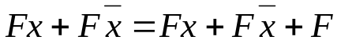, где и - две конъюнкции, а F - любое элементарное произведение;
2) соотношение поглощения 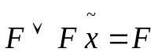.
Суть метода - последовательное выполнение всех возможных склеиваний и затем всех поглощений, что приводит к сокращенной ДНФ. Метод применим к совершенной ДНФ. Из соотношения поглощения следует, что произвольное элементарное произведение поглощается любой его частью.
Из общего числа простых импликант необходимо отобрать их минимальное число, исключив лишние. Формирование тупиковых форм и выбор минимального покрытия начинается с выявления обязательных простых импликант, то есть таких, к-ые (и только они) покрывают некоторый исходный набор. Пример::
f_{СДНФ}= V (1,2,5,6,7)=x₁x₂x₃+ x₁x₂x₃+ x₁x₂x₃+ x₁x₂x₃+ x₁x₂x_{3.}
Выполним операцию склеивания:
1 – 3 (x₁) x₂x₃ 1
2 – 4 (x₁) x₂x₃ 2
3 – 5 (x₂) x₁x₃ 3
4 – 5 (x₃) x₁x₂ 4
В результате выполнения первого шага склеивания получаем четыре новые конъюнкции, простых импликант не выявлено. Полученные конъюнкции более не склеиваются и образуют сокращенную ДНФ.
f_{сокр СДНФ}=x₂x₃+ x₂x₃+ x₁x₃+ x₁x₂ .
Для выявления обязательных простых импликант и формирования на их основе минимального покрытия строится импликантная таблица (табл. 13). В строках импликантной таблицы записываются простые импликанты, а в столбцах − конституенты единицы. Звездочка ставится, если простая импли-канта покрывает конституенту. Таблица 13
 | x₁x₂x₃ | X₁x₂x₃ | x₁x₂x₃ | x₁x₂x₃ | x₁x₂x₃
x₂x₃ | * |  | *
x₂x₃ |  | * |  | *
x₁x₃ |  |  | * |  | *
x₁x₂ |  |  |  | * | *
Простые импликанты х2х3+х2х3являются обязательными, так как только они покрывают конституенты х1х2х3 и х1х2х3 => включаются в минимальное покрытие. Остается одна непокрытая конституента x₁x₂x_{3,} которая может быть покрыта одной из двух оставшихся простых импликант. Это приводит к получению двух тупиковых форм: f мднф = х2х3+х2х3+х1х3 или f мднф =х2х3+х2х3+х1х2
- Спец логич операции алгоритм Рота: *, ∩ , #
Метод Рота ориентируется на задание логической функции в форме произвольного кубического покрытия, что позволяет упростить процесс подготовки выражения для минимизации. Достоинство алгоритма Рота – полная формализация действий на всех этапах минимизации функции.Реализация алгоритма извлечения осуществляется на основе специальных логических операций, которые позволяют полностью формализовать процесс получения минимальной формы.
Операция умножения кубов (*). Операция умножения кубов а=а₁а₂...а_{n} и b=b₁b₂...b_{n} обозначается как с=а*b и служит для образования r-куба, противоположные (r-1) грани которого содержатся в кубах а и b. Предварительные координаты куба c определяются в соответствии с таблицей, приведенной ниже(y – условн обозначение противоположности a_{i} и b_{i} )
* | 0 | 1 | х
0 | 0 | Y | 0
1  a_{i} | у | 1 | 1
x | 0 | 1 | х
⎩ ______________∨_________________⎭
b_{i}

Эта операция соответствует операции склеивания: образуется новый r-куб, если кодовое расстояние двух исходных кубов равно 1.
Операция пересечения кубов (∩). Операция пересечения кубов а=а₁а₂...а_{n} и b=b₁b₂...b_{n} обозначается как с=а∩b и служит для выделения куба с=с₁с₂...с_{n} , являющегося общей частью кубов а и b. Координаты с₁с₂...с_{n} определяются согласно следующей таблице.
∩ | 0 | 1 | x
0 | 0 | ∅ | 0
1  a_{i} | ∅ | 1 | 1
x | 0 | 1 | x
Операция вычитания кубов (#). Операция вычитания из куба а=а₁а₂...а_{n} куба b=b₁b₂...b_{n} обозначается как с=а#b и служит для удаления из куба а общей части кубов а и b.
# | 0 | 1 | x
0 | z | y | z
1  a_{i} | y | z | z
x | 1 | 0 | z

Координаты куба с формируются согласно следующей таблице. z - координаты совпадают, а y- координаты a_{i} и b_{i} противоположны.

30 Метод Квайна −Мак-Класки
Этот метод ориентирован на числовое задание ФАЛ в виде кубического комплекса, состоящего из 0-кубов. Метод представляет собой формализованный на этапе нахождения простых импликант метод Квайна. Основной недостаток метода Квайна – необходимость выполнения полного сравнения (склеивания) всех первичных импликант. В случае большого их количества сложность этого сравнения существенно возрастает
f _{СДНФ}(x₁x₂x₃x₄) = V (2, 3, 4, 6, 9, 10, 11, 12).
Сформируем кубический комплекс K, состоящий из 0-кубов:K=(0010, 0011, 0100, 0110, 1001, 1010, 1011, 1100).
Выполнив разбиение комплекса K на группы, получим:
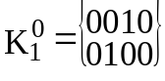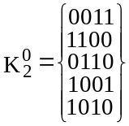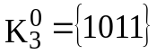
Попарное сравнение можно проводить только между соседними по номеру группами кубов, т. к. кубы, порождающие новые кубы, должны иметь кодовое расстояние, равное 1 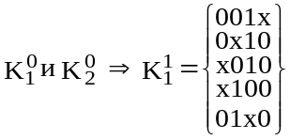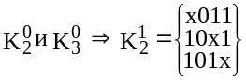 .
После выполнения первого шага алгоритма простых импликант не выявлено. Полученные 1-кубы разобьем на n групп кубов в зависимости от местоположения свободной координаты в кубе.
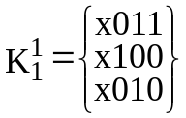 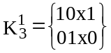 , 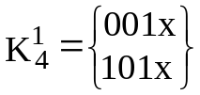 .
Далее выполняется сравнение кубов внутри каждой из групп. В результате могут быть получены 2-кубы, которые, в свою очередь, аналогично 1-кубам будут объединены в группы по совпадению свободных координат и вновь будет выполнено сравнение. На каждом шаге сравнения выявляются кубы, не участвовавшие в образовании новых кубов, и исключаются из дальнейшего упрощения. Для рассматриваемого примера сравнение в группах 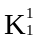 … привело к образованию двух новых кубов х01х и х01х и кубов, не образовавших новых {х100, 0х10, 10х1, 01х0}. .
Дальнейшее сравнение не приводит к формированию новых кубов . Таким образом, получено множество простых импликант:
f_{сокр.ДНФ}={х100, 0х10, 10х1, 01х0, х01х} .
Аналогично методу Квайна строится импликантная таблица Формирование мин покрытия сводится к выявлению обязательных простых импликант и построению на их основе тупиковых форм.
простая импликант | Конституенты единицы
простая импликант | 0010 | 0100 | 0011 | 1100 | 0110 | 1001 | 1010 | 1011
Х100 |  | * |  | *
0х10 | * |  |  |  | *
10х1 |  |  |  |  |  | * |  | *
01х0 |  | * |  |  | *
Х01х | * |  | * |  |  |  | * | *
Из табл =>, что простые импликанты x100, 10x1, x01x являются обязательными. Оставшиеся две простые импликанты не являются обязательными и образуют следующие две тупиковые формы.
f _{МДНФ} = {х100, 10х1, х01х, 0х10} – 1-я тупиковая форма;
f _{МДНФ} = {х100, 10х1, х01х, 01x0} – 2-я тупиковая форма.
31 Алгоритм извлечения (Рота)
алгоритм извлечения (Рота) на примере минимизации булевой функции, заданной покрытием С₀
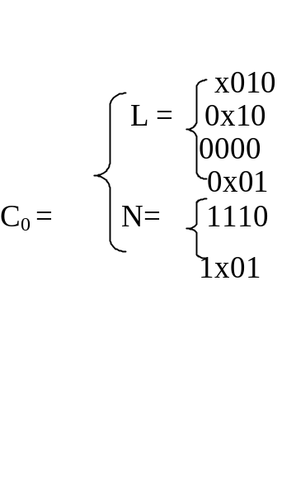Исхе покрытие С₀ задано объедин-ем мн-в кубов L и N. Кубы комплекса N − это наборы, на к-ых ф-ция не опред-а и к-ые включаются в покрытие ради возможного дополнит упрощения комплекса L в процессе минимизации. Мин покрытие комплексов L и N, С _{min} называется К-покрытием L.Общ алгоритм построения мин К-покрытия наз-ся алгоритмом извлечения и состоит:1) нахождении множества Z простых импликант комплекса К; 2) выделении L-экстремалей на множестве Z; 3) применении алгоритма ветвления при отсутствии L-экстремалей; 4) нахождении абсолютно минимального покрытия из некоторого множества избыточных покрытий. Нахождение множества простых импликант
Преобразование исходного покрытия С₀ комплекса К в мн-во простых импликант Z осущ-ся с помощью операции * кубов. В результате первого шага (С₀*С₀) предусматривается выявление как новых кубов С_{y} (1-ой и более высокой размерности), так и кубов, к-ые не образуют нов кубов (вкл-ся в мн-во Z₀). Из пол-ных нов кубов обр-ся мн-во А₁. Также формируется мн-во В₁=С₀-Z₀. Для следующего шага получения мн-ва Z формируется мн-во С₁=А₁U В₁. Для уменьшения мощности мн-ва кубов С₁ выполним операцию поглощения (удаления) кубов, образующих множество С₁, кубами из множества А₁ (А₁⊆ С₁).
С₀*С₀ | х010 | 0х10 | 0000 | 0х01 | 1110 | 1x10
х010 | -
0х10 | 0010 | -
0000 | 00у0 | 00у0 | -
0х01 | ø | ø | 000у | -
1110 | 1у10 | у110 | ø | ø | -
1х01 | ø | ø | ø | ух01 | ø | -
А₁ | 00х0 | х110 | 000х | хх01
А₁ | 1х10
Для рассматриваемого примера получим: (см дальше)

Среди кубов С₀, возможно, находятся такие кубы, которые с кубами множества А₁ могут дать новые кубы или оказаться простыми импликантами после второго шага (С₁*С₁). При формировании таблицы для выполнения операции С₁*С₁ (табл. 17) следует учесть, что В₁*В₁ уже выполнялось на шаге С₀*С₀. => С₁*С₁=(А₁*А₁)U(А₁*В₁).

00х0
1х10
00х0 000х А₁ 00х0
1х10 х110 1х10
А₁ = х110 хх01 после выполнения 000х
000х С₁= х010 ⇒ операции ⇒ С₁= х110
хх01 0х10 поглощения хх01
0000 В₁ х010
Z₀=Ø 0х01 0х10
1110
1х01

С₁*С₁ | 00х0 | 1х10 | 000х | х110 | хх01
00х0 | -
1х10 | у010 | -
000х | 0000 | ø | -
х110 | 0у10 | 1110 | ø | -
хх01 | 000у | ø | 0001 | ø | -
х010 | 0010 | 1010 | 00у0 | ху10 | Ø
0х10 | 0010 | ух10 | 00у0 | 0110 | Ø
А₂ | ø | хх10 | ø | хх10 | Ø
В результате выполнения умножения С₁*С₁ получим:
А₂={хх10},
00х0 .
Z₁=
000х Куб хх01 не дал нового куба. Но это куб второй размерности и новые кубы может дать на третьем шаге (С₂*С₂).Поэтому его не следует включать в число кубов, образующих множество Z₁.
1х10 хх10
х110 1х10
В₂ = хх01 , х110 хх10 .
C₂=А₂UB₂=
=
х010 х010 хх01
0х10 0х10

С₂*С₂ | хх10
хх10 | -
хх01 | Ø
А₃ | Ø
Таким образом, получим А₃= Ø, следовательно, новых кубов нет.
хх10 .
Z₂=
хх01 В₃=С₂-Z₂= Ø; C₃=A₃UB₃= Ø.
На этом процесс выявления простых импликант окончен.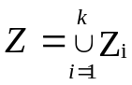,
00х0
000х
Z=Z₀UZ₁UZ₂=
- сформированное множество простых импликант.
хх01
хх10 Необходимо выяснить, не содержатся ли в этом множестве “лишние” простые импликанты.
32 Определение L-экстремалей
Множество Z может быть избыточным. Прежде всего необходимо выявить обязательные простые импликанты, называемые в алгоритме извлечения L-экстремалями. L-экстремаль – это куб, который (и только он) покрывает некоторую вершину из множества L, не покрываемую никаким другим кубом из множества Z.
Для определения L-экстремалей воспользуемся операциями вычитания (#) и пересечения (∩) кубов. z ⊆ Z – некоторая простая импликанта, из которой вычитаются остальные Z-z.

z#(Z-z) | 00x0 | 000x | xx01 | xx10
00х0 | - | zzz1  0001 | 11zy  xx01 | 11zz  1x10  x110
000х | zz1z  0010 | - | 11zz  1x01  x101 | y1yz  1x10  1yyz  x110
xх01 | zzyy  0010 | zzzz  ø | -
xх10 | zzzz  ø | ø | zzyy  1x01  zzyy  x101 | -
Остаток | ø | ø | 1x01  x101 | 1x10  x110
Таким образом, из таблицы получено множество L-экстремалей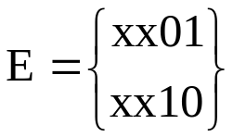

33 Минизация переключ ф-ций Рота (после L-экстремал)
1.Если результат вычисления будет Ø хотя бы в одном, любом случае, то это значит, что среди простых импликант есть такие кубы, которые покрывают уменьшаемый, а следовательно, этот уменьшаемый не может быть L-экстре-малью.
2.Если полученный результат не Ø, то в противоположность предыдущему утверждению уменьшаемый куб оказывается кубом большей размерности по отношению к другим простым импликантам.
3.Что касается простых импликант, ”удаленных” от уменьшаемой, то они с ней дают координаты ”y” и, таким образом, остается уменьшаемый куб при вычитании этих ”удаленных” кубов.
После выявления L-экстремалей следует выяснить, не являются ли некоторые из них простыми импликантами, остатки которых покрывают только некоторое подмножество кубов комплекса N, которое нет необходимости покрывать, вводя в минимальное покрытие соответствующие наборы. Для этого необходимо выполнить операцию пересечения остатков, полученных при выполнении операции z#(Z-z) с кубами из комплекса L. Во множестве E необходимо оставить только те кубы, остатки от которых пересекаются с кубами из комплекса L.
z#(Z-z)∩L | 1x01 | x101 | 1x10 | x110
x010 | ø | ø | 1010 | ø
0x10 | ø | ø | 1010 | ø
0000 | ø | ø | ø | 0110
0x01 | ø | 1101 | ø | ø
Из таблицы видно, что куб 1x01 не пересекается с кубами комплекса L. Однако куб x101 имеет с кубом 0x01 (из комплекса L) общую вершину 0101. Оба куба (1x01, x101) входят в куб более высокой размерности xx01(L-экстремаль). Таким образом, куб 1x01, образованный на комплексе N, позволил уменьшить цену схемы. Выясним далее, какие из вершин комплекса L не покрываются L-экстремалями. Для этого из каждого куба комплекса L вычтем (#) элементы множества Е В результате вычитания получим L₁=L#Е.
L#Е | x010 | 0x10 | 0000 | 0x01
xx01 | zzyy  x010 | zzyy  0x10 | zzzy  0000 | zzzz  ø
xx10 | zzzz  ø | zzzz  ø | zzyz  0000 | ø
 | ø | ø | 0000 | ø
Из таблицы видно, что L₁={0000}. Однако не покрытые L-экстремалями кубы должны быть покрыты другими импликантами из множества.
Z=Z-E= 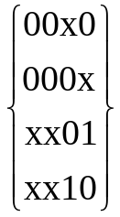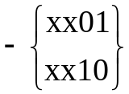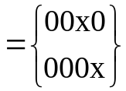.
Теперь из полученного множества Z надо выбрать минимальное число кубов с минимальной ценой (максимальной размерностью), чтобы покрыть непокрытые L-экстремалями элементы комплекса L. Выбор так называемого немах куба осуществляется с помощью операции частичного упорядочивания кубов Куб a будет немах по отношению к кубу b, если выполняются одновременно два условия:
1) Сª ≥ C^{b}, где С^{а} – цена куба а;
2) a ∩ L₁ ⊆ b ∩ L₁, куб b покрывает не меньше кубов чем куб а.Z
 | ∩ | 0000
а | 00х0 | 0000
b | 000х | 0000 | Сª = C^{b}
Следовательно, кубы а и b равноценны и для покрытия вершины 0000 можно выбрать любой из них в качестве экстремали второго порядка
Е′₂={000x} или E′′₂={00x0}.
Следовательно, могут быть получены две тупиковые формы.
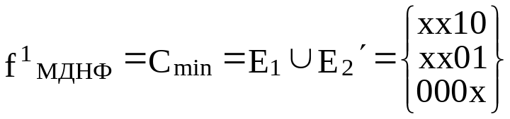 - первая тупиковая форма 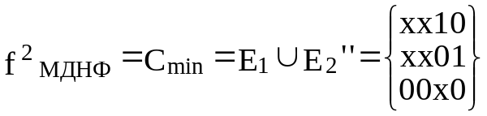 - вторая тупиковая форма.

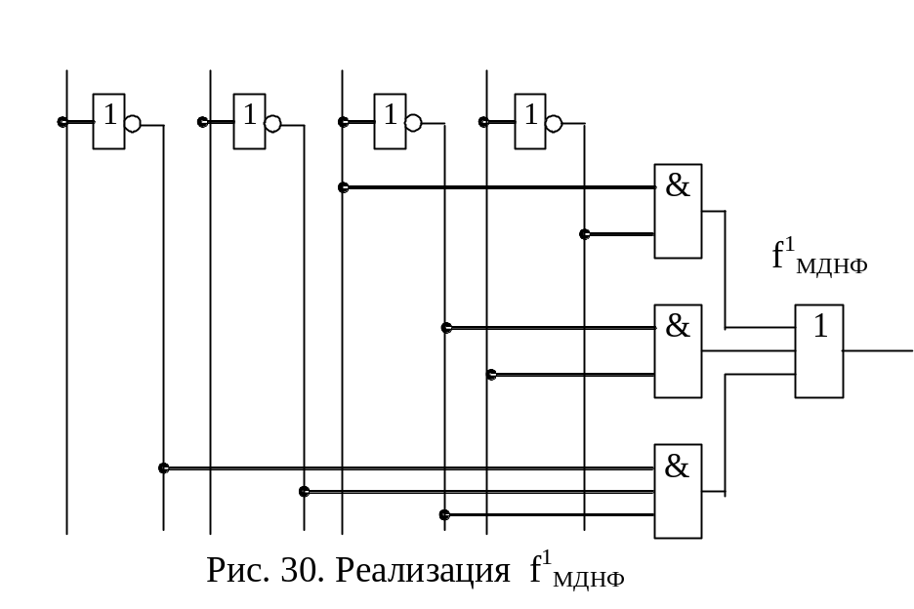

34 Синтез одноразрядного полного комбинационного сумматора
Пусть имеется два числа:
A=a₁a₂ . . . a _{i-1}a _{i}a _{i+1} . . . a_{n},
B=b₁b₂ . . . b _{i-1}b_{i}b _{i+1} . . . b_{n}.
В зависимости от значений аргументов a_{i}, b_{i}, z_{i} (перенос в i-й разряд) формируется значение булевых функций C_{i,} и П_{i}. Введем следующие обозначения.
a_{i} ⇒ x C_{i} ⇒ С , где С_{i} – значение суммы в разряде i
b_{i} ⇒ y П_{i} ⇒ П П_{i} – значение переноса из разряда i
z_{i} ⇒ z Таблица истинности
x | Y | z | С | П | 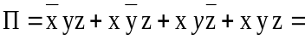
0 | 0 | 0 | 0 | 0
0 | 0 | 1 | 1 | 0 | 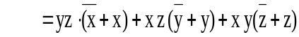.
0 | 1 | 0 | 1 | 0 | 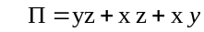.
0 | 1 | 1 | 0 | 1 | 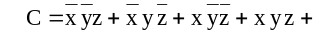
1 | 0 | 0 | 1 | 0 | 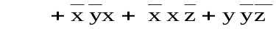 ⇐ Логические нули
1 | 0 | 1 | 0 | 1 | 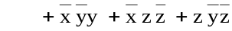 =
1 | 1 | 0 | 0 | 1 | ,
1 | 1 | 1 | 1 | 1
=ху+xz+yz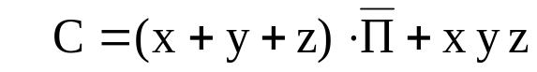

35 Синтез одноразрядного комбинационного полусумматора
Одноразрядный полусумматор − это устройство для сложения разрядов двух чисел без учета переноса из предыдущего разряда, имеющее два входа (два суммируемые разряды) и два выхода (суммы и переноса).
Таблица истинности, отражающая алгоритм работы полусумматора
x | y | C | П
0 | 0 | 0 | 0
0 | 1 | 1 | 0
1 | 0 | 1 | 0
1 | 1 | 0 | 1

Данная схема может быть упрощена, если функция C будет записана на нулевых наборах и использована совместная минимизация. 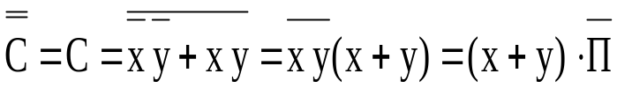
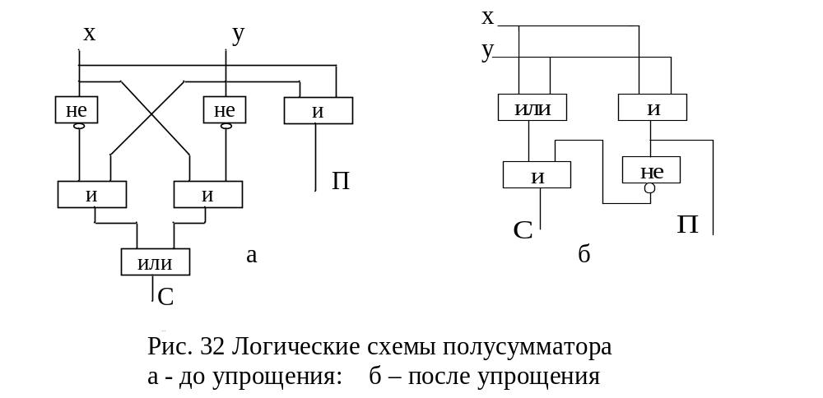

36 Синтез одноразрядного полного комбинационного сумматора на двух полусумматорах
Функция суммирования для полного комбинационного сумматора имеет вид.
Введем обозначение 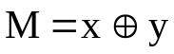, тогда.
Аналогично можно выполнить преобразование функции переноса П:
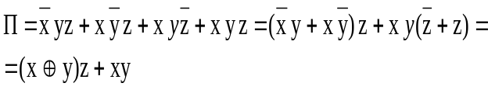.
Схема полного сумматора на двух полусумматорах
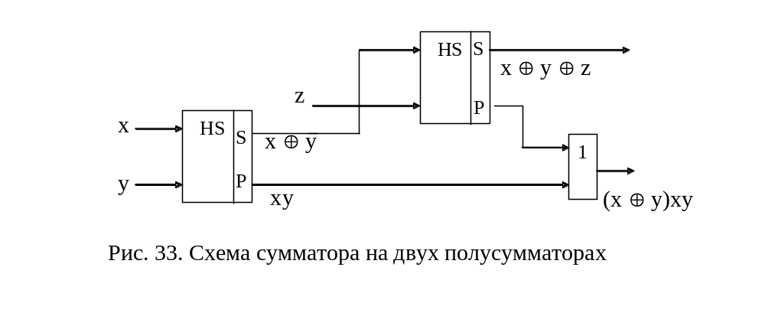

37 Синтез одноразрядного комбинационного вычитателя
Пусть имеется два числа:
A=a₁a₂ . . . a _{i-1}a _{i}a _{i+1} . . . a_{n},
B=b₁b₂ . . . b _{i-1}b_{i}b _{i+1} . . . b_{n}.
В зависимости от значений аргументов a_{i}, b_{i}, z_{i} (заем из i-го разряда) формируется значение булевых функций Р_{i,} и З_{i}. Введем следующие обозначения.
a_{i} ⇒ x P_{i} ⇒ Р ,где Р_{i} – значение разности в разряде i
b_{i} ⇒ y З_{i} ⇒ З З_{i} – значение заема в разряд i
z_{i} ⇒ z - заем из i-го разряда
Таблица истинности, соответствующая устройству, выполняющему операцию вычитания, имеет следующий вид

 | x | y | z | Р | З | 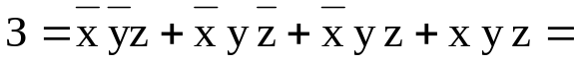
 | 0 | 0 | 0 | 0 | 0 | (Выполним склеивания 1 и 3, 2 и 3, 3 и 4 наборов)
 | 0 | 0 | 1 | 1 | 1 | .
 | 0 | 1 | 0 | 1 | 1 | .
 | 0 | 1 | 1 | 0 | 1 | 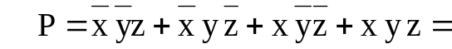С.
 | 1 | 0 | 0 | 1 | 0 | Как видно, функции разности P и суммы С
 | 1 | 0 | 1 | 0 | 0 | совпадают (функция С была получена ранее).
 | 1 | 1 | 0 | 0 | 0
 | 1 | 1 | 1 | 1 | 1

38 Объединенная схема одноразрядного комбинационного сумматора-вычитателя
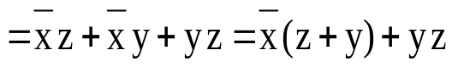
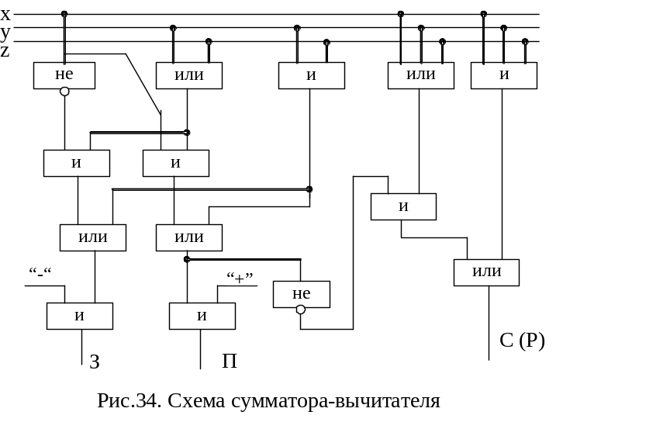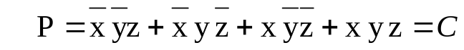
на элементах И, ИЛИ и НЕ.

39 Триггер со счетным входом как полный одноразрядный сумматор
Триггером называется устройство, имеющее два устойчивых состояния и способное под действием входного сигнала скачком переходить из одного устойчивого состояния в другое. Триггер – это простейший цифровой автомат с памятью и способностью хранить 1 бит информации.
Триггер со счетным входом (Т-триггер) может быть рассмотрен как полный сумматор, работающий в три такта. В основе работы этого устройства лежит операция ”сумма по модулю 2”.Первый такт.
1) τ(t-1)=0 – триггер находится в исходном состоянии.
2) Т=x первое слагаемое подается на вход триггера
,
следовательно, после первого такта содержимое триггера будет соответствовать его входному сигналу.
Второй такт. Во втором такте на вход триггера подается второе слагаемое y.
,
на выходе триггера формируется сумма по модулю 2 слагаемых x и y.
Третий такт. В третьем такте на вход триггера поступает значение, соответствующее третьему слагаемому – z.
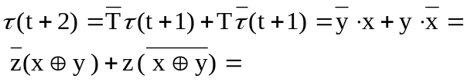
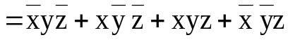.
Из полученной функции видно, что на выходе T-триггера получена полная сумма трех слагаемых и, следовательно, триггер со счетным входом является полным сумматором, работающим в три такта.

40 Основные понятия теории автоматов
Автомат - некоторое реально существующее устройство, функционирующее на основании как сигналов о состоянии внешней среды, так и внутренних сигналов о состоянии самого автомата. Теория автоматов: абстрактную и структурную. Абстрактный автомат – это математическая модель цифрового автомата, задаваемая шестикомпонентным вектором S=(A,Z,W,δ,λ,a₁), где А={a_{a},…,a_{m}} – множество внутренних состояний абстрактного автомата; Z=[z₁,…,z_{k}} и W={w₁,…,w_{l}} – соответственно множества входных и выходных абстрактных слов; δ - функция переходов; λ - функция выходов; a₁ – начальное состояние автомата. Абстрактный автомат может быть представлен как устройство с одним входом и одним выходом, на к-ые подаются абстрактные входные слова и формируются абстрактные выходные слова.
Состояние автомата используется для описания систем, выходы которых зависят не только от входных сигналов, но и от предыстории, то есть информации о том, что происходило с автоматом в предыдущий интервал времени. Состояние автомата позволяет устранить время как явную переменную и выразить выходные сигналы как функцию состояний и входных сигналов.
По виду функции выходов все множество автоматов можно подразделить на два класса: автоматы Мили и автоматы Мура.
Автоматами Мура, или автоматами первого типа, называют автоматы, для которых выходной символ w(t) не зависит явно от входного символа z(t), а определяется только состоянием автомата в момент времени t. Закон функционирования автомата Мура описан системой уравнений:
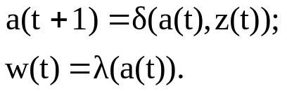
К автоматам второго типа, или автоматам Мили, относятся автоматы, поведение которых может быть описано системой уравнений:
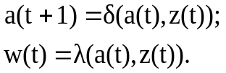
Между моделями автоматов Мили и Мура существует соответствие, позволяющее преобразовать закон функционирования одного из них в другой. 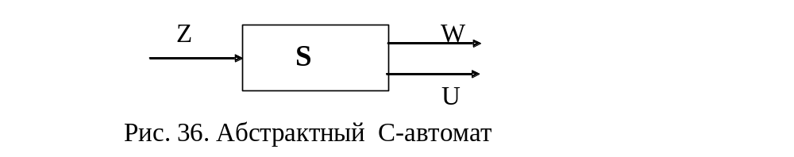
Совмещенная модель автомата (С-автомат). Абстрактный С-автомат – математическая модель дискретного устройства, определяемого вектором S=(A,Z,W,U,δ,λ₁,λ₂,a₁), где А, Z, δ и а₁ определены выше, а W={w₁,…,w_{l}} и U={u₁,…,u_{l}} – выходной абстрактный алфавит автомата Мили и Мура соответственно, λ₁ и λ₂ - функции выходов.
Отличие С-автомата от моделей автоматов Мили и Мура заключается в том, что он одновременно реализует две функции выходов λ₁ и λ₂, каждая из которых характерна для одной из двух моделей.
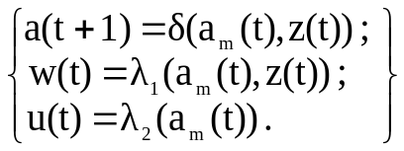

…40 Способы задания автоматов
Закон функционирования автоматов может быть задан в виде систем уравнений, таблиц, матриц и графов. Под законом функционирования понимается совокупность правил, описывающих переходы автомата в новое состояние и формирование выходных символов в соответствии с последовательностью входных символов.
В зависимости от типа автомата при табличном задании закона функционирования автомата используются либо таблицы переходов и выходов (автомат Мили), либо совмещенная таблица переходов и выходов (автомат Мура). 5 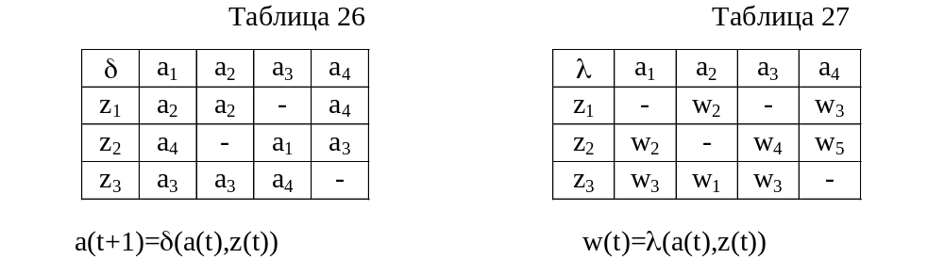По таблицам переходов и выходов можно проследить последовательность работы автомата (можно получить выходную реакцию автомата на любое входное слово).Для автомата Мура выходной символ не зависит от входного, а определяется только текущим состоянием автомата. Это позволяет для автомата Мура объединить обе таблицы (переходов и выходов) в одну совмещенную таблицу.Граф автомата – ориентированный граф, вершины которого соответствуют состояниям, а дуги − переходам между ними. Дуга, направленная из вершины a_{m} в вершину a_{s,} соответствует переходу из состояния a_{m} в a_{s}. В начале дуги записывается входной символ z_{i}, влияющий на переход a_{s}=δ(a_{m},z_{i}), а символ w_{j} записывается в конце дуги (автомат Мили) или рядом с вершиной (автомат Мура). 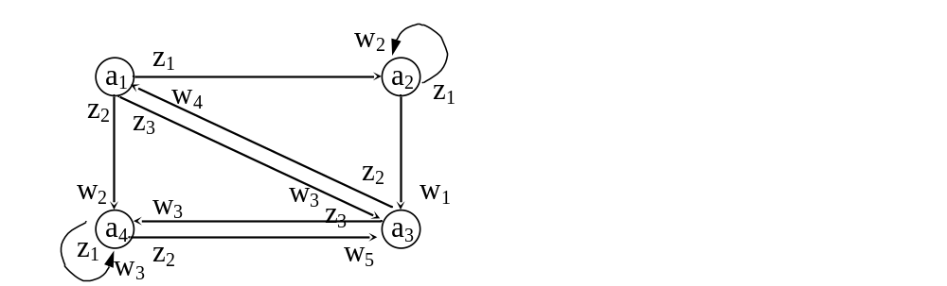

45 Память автомата
В качестве элементов памяти автомата используются простейшие схемы, предназначенные для приема, хранения и передачи одного бита информации − триггеры. Триггер имеет один или более входов и два выхода (прямой и инверсный). Выходные сигналы триггера зависят только от его состояния и изменяются только при смене состояния триггера. (триггеры являются элементарными автоматами Мура). В основе любого триггера находится регенеративное кольцо из двух инверторов.
Триггеры можно классифицировать по следующим признакам:
1) по способу записи информации: несинхронизируемые (асинхронные) и синхронизируемые (синхронные) триггеры. У асинхронных триггеров запись информации происходит под действием информационных сигналов, у синхронных кроме информационных на вход должны быть поданы разрешающие сигналы;
2) по способу синхронизации: синхронные триггеры со статическим управлением записью, синхронные двухступенчатые триггеры, синхронные триггеры с динамическим управлением записью;
3) по способу организации логических связей: триггеры с раздельной установкой состояния (RS-триггеры), триггеры со счетным входом (Т-триггеры), универсальные триггеры с раздельной установкой состояний (JK-триггеры), триггеры с приемом информации по одному входу (D-триггеры), комбинированные триггеры (RST-, JKRS-, DRS-триггеры и т.д.), триггеры со сложной входной логикой.
Приняты следующие изображения входов триггеров:
S − раздельный вход установки триггера в единичное состояние по прямому выходу;
R − раздельный вход сброса триггера в нулевое состояние по прямому выходу;
J и K − назначение аналогично входам S и R;
D − информационный вход. Используется для приема информации, записываемой в триггер;
T − счетный вход;
С − вход синхронизации.
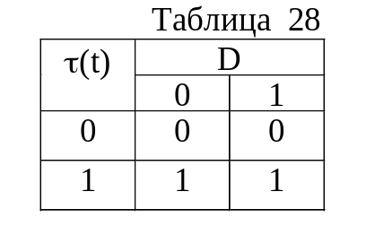 D-триггер. Принцип работы синхронного D-триггера основан на том, что сигнал на выходе после переключения равен сигналу на входе D до переключения. Условное изображение. Переключение состояний выполняется по формуле τ(t+1)= τ(t)С V DC.

T-триггер. Принцип работы основан на том, что единичный сигнал на входе изменяет содержимое триггера на противоположное. Переключение состояний выполняется по формуле τ(t+1)= τ(t) ⊕ T.
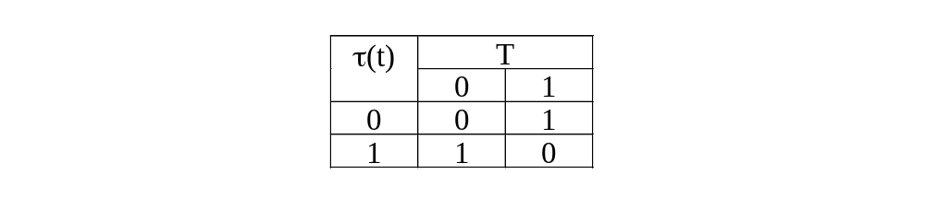
RS-триггеры. Асинхронные RS-триггеры являются простейшими триггерами. Такие триггеры строятся на логических элементах: 2ИЛИ-НЕ – триггер с прямыми входами (рис. 41 ) или 2И-НЕ – триггер с инверсными входами. Выход каждого из логических элементов подключен к одному из входов другого элемента, что обеспечивает нахождение триггера в одном из двух устойчивых состояний. τ(t+1)=τ(t)RVS.
τ(t) | R S  S
τ(t) | 00 | 01 | 10 | 11
0 | 0 | 1 | 0 | x
1 | 1 | 1 | 0 | x
Возможны следующие режимы работы RS-триггера:
S=0, R=0 – режим хранения информации (значение триггера не изменяется);
S=0, R=1 – режим сброса (триггер всегда устанавливается в 0);
S=1, R=0 – режим записи логической единицы (триггер устанавливается в 1);
S=1, R=1 – запрещенная комбинация (значение триггера не неопределенное).
JK-триггеры. Асинхронный JK-триггер строится на базе RS-триггера. JK-триггер имеет два информационных входа. Простейший JK-триггер можно получить из RS-триггера, если ввести дополнительные обратные связи с выходов триггера на входы, которые позволяют устранить неопределенность в таблице состояний. τ(t+1)= τ(t)J V τ(t) K.
τ(t) | J K  S
τ(t) | 00 | 01 | 10 | 11
0 | 0 | 0 | 1 | 1
1 | 1 | 0 | 1 | 0
Возможны следующие режимы работы RS-триггера:
J=0, K=0 – режим хранения информации (значение триггера не изменяется);

- Принцип микропрограммного управления
Общая структура устройства, выполняющего арифметические операции, например АЛУ, имеет структуру, представленную на рис. 46.
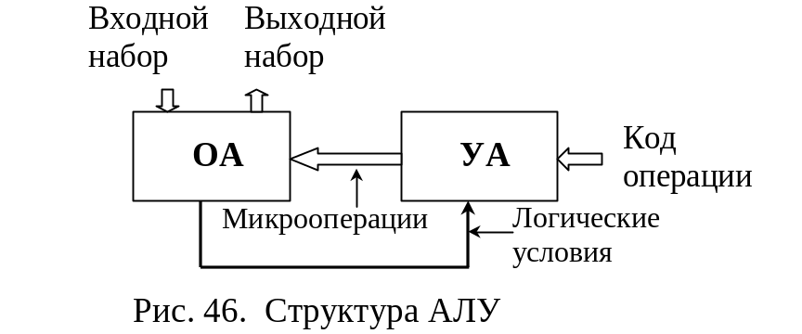
Элементарное действие, выполняемое за один такт автоматного времени (за один такт работы автомата), называется микрооперацией. Условия, влияющие на порядок выполнения автоматом микроопераций, называются логическими условиями. Проверка значений логических условий в каждом такте работы автомата позволяет определить группу выполняемых микроопераций. Совокупность операций, выполняемых за один такт, называется микрокомандой.
Принцип, согласно которому алгоритм работы некоторого устройства описывается в перечисленных выше терминах, называется принципом микропрограммного управления. Конечный автомат, алгоритм работы которого может быть описан на основе принципа микропрограммного управления, называется микропрограммным автоматом (МПА).

47 Граф-схема алгоритма
Для записи микропрограмм в компактной форме используются специализированные языки. Одним из способов графического представления микропрограммы является граф-схема алгоритма (ГСА). ГСА представляет собой ориентированный связный граф. ГСА может содержать вершины четырех типов: начальную, операторную, условную и конечную
ГСА должна удовлетворять следующим основным требованиям:
- в ГСА имеются одна начальная и одна конечная вершины;
- входы и выходы вершин соединяются с помощью дуг;
- каждая вершина должна лежать на одном из путей следования из начальной вершины в конечную;
- один из выходов условной вершины может соединяться с ее входом;
- в каждой условной вершине записывается одно из логических условий x_{i} (допускается запись одинаковых условий в различных вершинах);
- в каждой операторной вершине записывается микрокоманда (допускается пустая микрокроманда и повтор микрокоманды в различных вершинах).
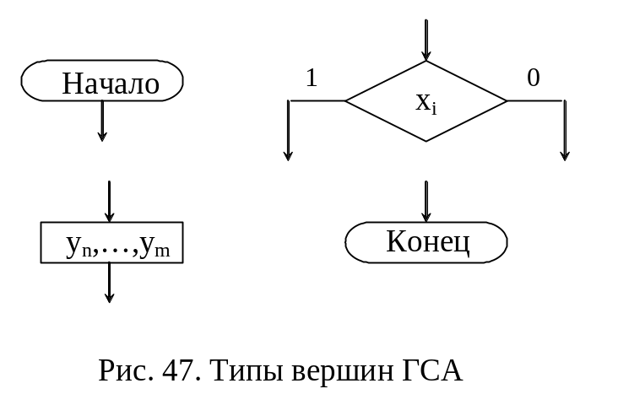

41 Гонки и их устранение в автоматах:
Нарушение функционирования автомата может быть вызвано явлениями, получившими название гонки и риск сбоя.
Гонки возникают из-за неодновременного срабатывания элементов памяти автомата вследствие разброса во времени переключения триггеров. Например, пусть под действием некоторого входного сигнала X(a_{m}a_{s}) с кодом 00 автомат должен перейти из состояния a_{m} с кодом 101 в состояние a_{s} с кодом 110 Если второй триггер изменит свое значение − переключится из 0 в 1 ранее, чем третий переключится из 1 в 0, то автомат перейдет в промежуточное состояние 111. Иначе, если третий триггер сработает ранее второго, − то в промежуточное состояние 100.

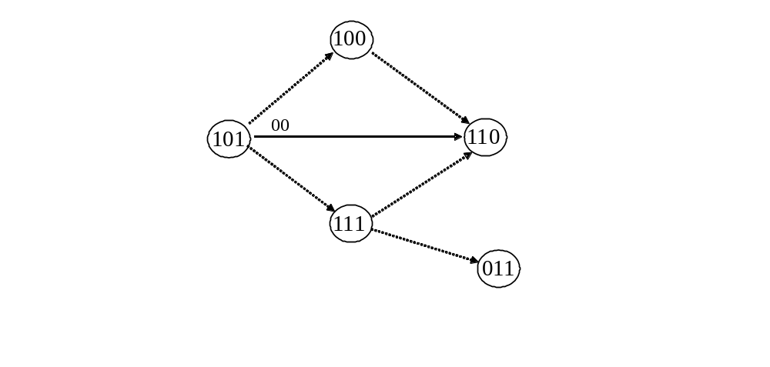Если на некотором переходе в автомате одновременно изменяют свое состояние несколько элементов памяти, то между ними возникает ”состязание”. Если из промежуточного состояния автомат в конечном счете, переходит в требуемое состояние a_{s}, то ”состязания” называются некритическими, если в ложное, например 011, то критическими или гонками.
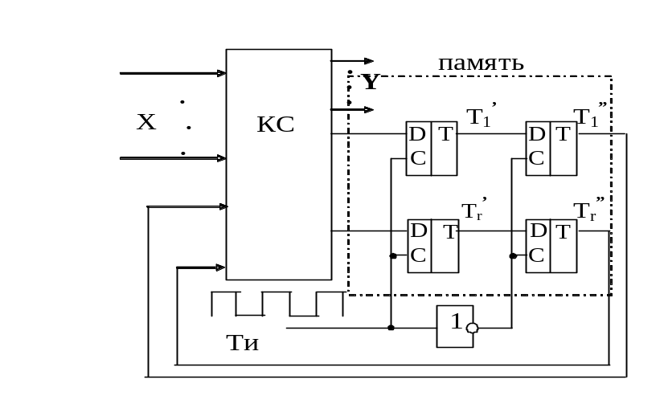Существует два основных подхода к устранению гонок: программный и аппаратный. Программный (алгоритмический) подход основан на соседнем кодировании состояний. При соседнем кодировании состояния автомата из множества A={a₁,…,a_{m}} кодируются таким образом, что на любом переходе изменяет свое состояние не более чем один элемент памяти. Однако соседнее кодирование возможно выполнить не для всех автоматов.
Аппаратный подход основан на использовании двух ступеней памяти Первая ступень памяти построена на триггерах T₁’,…,T_{r}’, вторая − на триггерах T₁”,…,T_{r}”. Информация в триггеры первого уровня T₁’,…,T_{r}’ записывается по тактовому сигналу Ти, а в триггеры второго уровня T₁”,…,T_{r}” − по сигналу Ти, следующему непосредственно за Ти.
Если в течение первого полупериода (Ти) между триггерами первой ступени и возникают ”состязания”, то они все равно не изменяют состояния триггеров второй ступени, поскольку отсутствует синхросигнал Ти. Затем, с приходом синхроимпульса Ти, изменяют свое состояние триггеры второй ступени. Промежуточные коды, формируемые на их выходах, приводят к изменению (и, возможно, искажению) τ₁,…,τ_{r}, а следовательно, и D₁,…,D_{r}. Однако триггеры первой ступени не изменят своего состояния, поскольку отсутствует сигнал Ти. Таким образом, в итоге верный код состояния a_{s} с выходов памяти первой ступени переписывается в триггеры второго уровня, что соответствует переходу автомата в состояние a_{s}.
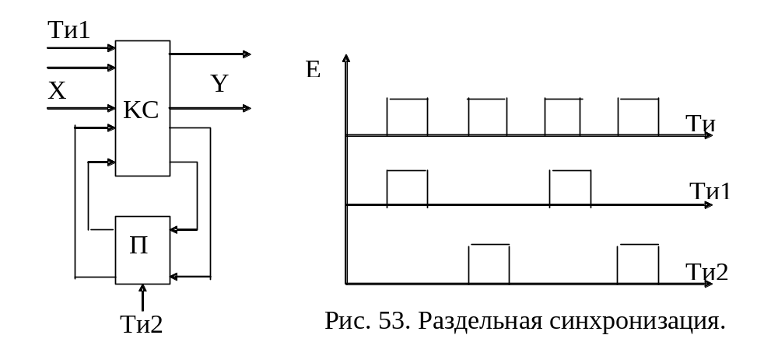Если комбинационная схема автомата построена из синхронизируемых элементов, то гонки также устраняются путем разделения синхронизации памяти и комбинационной схемы. В этом случае двойная память не требуется.

- Риск сбоя
Наличие некритических ”состязаний” не нарушает правил перехода в автомате, но создает возможность возникновения риска сбоя. Риск сбоя заключается в том, что при переходе в некоторое промежуточное состояние (реально существующее в алгоритме) может быть выработан кратковременный ложный выходной сигнал. Например, в автомате Мура при переходе из состояния 101 в состояние 110 появляется кратковременный сигнал y_{k} в промежуточном состоянии 100 (рис. 54).
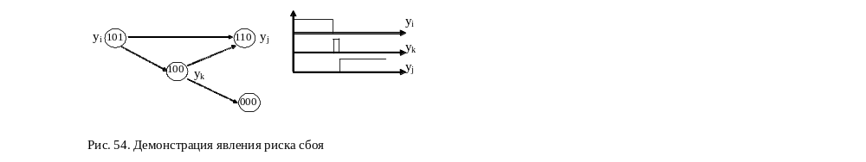Хотя длительность ложного сигнала y_{k} достаточно мала, его возникновение может привести к непредсказуемым последствиям в работе устройства, которым управляет автомат. Для устранения риска сбоя можно воспользоваться следующими методами:
- выходы автомата, на которых может возникнуть риск сбоя, соединяются через конденсатор небольшой емкости с нулевым выходом источника питания (рис. 55.);
- буферизация выходных сигналов;
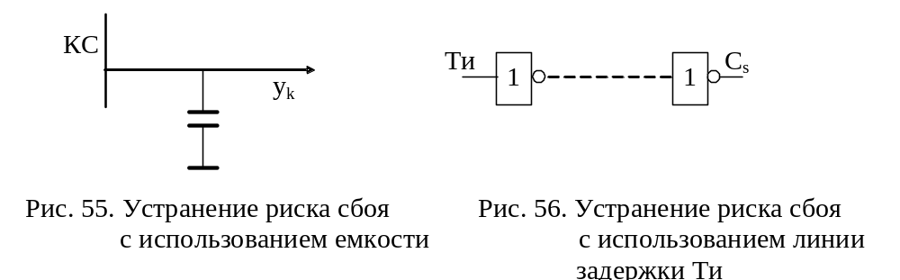 - синхронизация выходных сигналов автомата. При этом комбинационная схема имеет дополнительный вход синхронизации C_{s}, поступающий с задержкой относительно основного синхросигнала. Сигналы на выходах автомата появляются только при наличии этого сигнала. Сигнал можно сформировать, как показано на рис. 56.
Схема может быть построена, например, из инверторов (их должно быть четное число). Данный подход позволяет устранить риск сбоя только для автомата Мура, т.к. синхронизация позволяет формировать выходные сигналы после окончания переходных процессов.

27 Правила минимизации в дизьюктивной форме:
- количество клеток карты в одном контуре должно быть равно 2^{n};
- для контура, содержащего 2^{n} клеток, должно быть n осей симметрии;
- количество контуров должно быть минимально;
- число единиц в контуре должно быть максимально;
- контуры могут пересекаться, то есть некоторая клетка может входить в несколько контуров.
Здесь возможны несколько тупиковых форм ФАЛ. Таким образом, по данной карте может быть получена одна из тупиковых форм:
Рис. 15. Карта Вейча для f_{СДНФ}
 | х₂
x₁ | 1 | 1 | 1
x₁ | 1 | 1 2 3 4 | 1
 | х₃
Если функция задана в форме ДНФ, то необязательно ее приводить к форме СДНФ, что является одним из преимуществ карты Вейча. Для этого рассматривается каждый дизъюнктивный член функции в отдельности, и в соответствующие ему клетки карты заносятся единицы.
Рассмотрим сказанное на примере функции
 | x₂
x₁ | 1 |  | 1 |  | x₄
x₁ | 1 |  |  |  | x₄
x₁ | 1 |  | 1 | 1 | x₄
x₁ |  |  | 1 | 1 | x₄
 | x₃
f_{ДНФ}=x₁x₂+ x₁x₂x₃+ x₁x₂x₃x₄+ x₁x₂x₃x₄.
Если выбраны самые большие контуры и использовано по возможности меньшее их число, то будет получена самая простая дизъюнктивная нормальная форма. Дальнейшее упрощение можно получить за счет выполнения скобочных преобразований. Выражению с меньшим числом вхождений букв соответствует схема, имеющая меньшее число входов элементов, так что упрощение функций ведет к упрощению реализующих их схем.
 | x₂
x₁ | 1 | 0 | 1 | 1 | x₄
x₁ | 1 | 0 | 1 | 1 | x₄
x₁ | 1 | 0 | 0 | 1 | x₄
x₁ | 1 | 0 | 0 | 1 | x₄
 | x₃
Звездочками на карте (рис. 21) отмечены наборы, на которых функция f не определена. Если не учитывать неопределенные наборы, то минимальная форма будет иметь вид: 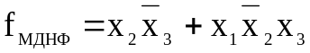. В случае если неопределенные наборы участвуют в образовании контуров, а следовательно, и f_{МДНФ}, то функция примет следующий вид: 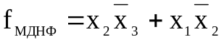. Таким образом, схемная реализация получен- ной f_{МДНФ} будет ”дешевле”.
 | x₂
x₁ | 1 |  | 1 | *
x₁ | 1 | *
 | x ₃

Принимая во внимание клетки карт, не содержащие единиц, и поступая с ними так же, как мы поступали с клетками, содержащими единицы, можно получать конъюнктивные нормальные формы (рис. 17).
 | 00 | 01 | 11 | 10
00 | 0000 | 0001 | 0011 | 0010
01 | 0100 | 0101 | 0111 | 0110
11 | 1100 | 1101 | 1111 | 1110
10 | 1000 | 1001 | 1011 | 1010
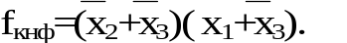
Рис.18. Структура карты Карно
Если логическая функция задана таблицей истинности, то более удобной для графического представления функции является карта Карно. В отличие от карты Вейча в карте Карно строки и столбцы закодированы r-разрядным кодом Грея. Код Грея – двоичный код, в котором рядом стоящие коды – соседние (их кодовое расстояние равно единице). В карте Карно каждой клетке соответствует код, состоящий из кода строки и кода столбца (рис. 18).
На рис. 19 показано соответствие клеток карты Карно и строк таблицы истинности. При этом в карте рис. 19,б показаны координаты единичных и нулевых значений функции, а в карте рис. 19,в показано соответствие строк таблицы истинности и ячеек карты.
 | x₁ | x₂ | x₃ | f
0 | 0 | 0 | 0 | 1
1 | 0 | 0 | 1 | 1
2 | 0 | 1 | 0 | 0
3 | 0 | 1 | 1 | 0
4 | 1 | 0 | 0 | 0
5 | 1 | 0 | 1 | 1
6 | 1 | 1 | 0 | 1
7 | 1 | 1 | 1 | 0
 | 00 | 01 | 11 | 10
0 | 000  ¹ | 001  ¹ | 011  0 | 010  0
1 | 100 0 | 101  ¹ | 111  0 | 110  ¹

27Б Минимизация конъюнктивных нормальных форм
а

Конституентой нуля называется функция, принимающая значение 0 на одном наборе. Она выражается дизъюнкцией всех переменных функций. Например, набору 0110 соответствует конституента нуля x₁+x₂+x₃+x₄.
Имплицентой g булевой функции f называется функция, принимающая значение 0 на подмножестве нулевых наборов функции f.
Простой имплицентой функции f называется элементарная дизъюнкция, являющаяся имплицентой функции f, причем никакая ее собственная часть имплицентой функции f не является.
Задачей минимизации КНФ является определение минимальной КНФ. В два этапа: поиск сокращенной КНФ (конъюнкция всех простых имплицент) и затем нахождение минимальной КНФ. Второй этап минимизации выполняется с помощью таблицы Квайна точно так же, как и при поиске минимальной ДНФ.
Что касается первого этапа - поиска всех простых имплицент, то практически все методы минимизации ДНФ имеют свои аналоги для КНФ.

46 Стандартные узлы цифр техники
К ним относятся такие эл-ты как мультиплексоры, дешифраторы (шифраторы), демультиплексоры
Дешифраторы – устройство имеющее n-входов и 2^{n}- выходовНа входы подаются сигналы (2-ый код),явл-щийся эквиволентным 10-чным номером того выхода на к-ом д.б. сформирован управляющий выходной сигнал.
Мультиплексор –имеет 2 группы входа:
- информационный
- адресный
и 1 или несколько входов
Комбинация поступающая на адресный код, явл двоичным номером того информационного входа, значен. сигнала с к-го д.б. пропущено на на его выходе (1-ца может возникнуть только 1 раз, но не всегда)

48 Пример синтеза МПА по ГСА
МПА может быть синтезирован по ГСА, описывающей микропрограмму работы проектируемого дискретного устройства.
Алгоритм синтеза МПА по ГСА состоит в следующем:
- разметка ГСА метками Мили (Мура);
- кодирование внутренних состояний;
- построение структурной таблицы по отмеченной ГСА;
- построение таблиц истинности или системы булевых функций;
- построение логической схемы автомата.
Как отмечалось выше, известны два класса автоматов: Мили и Мура. В качестве примера рассмотрим синтез микропрограммного автомата, управляющего операционным автоматом для выполнения операции деления чисел в дополнительных кодах. ГСА, соответствующая алгоритму деления, изображена на рис. 48. Описание алгоритма деления чисел в дополнительном коде приведено выше в соответствующем разделе.
После пробного вычитания Зн См может быть равен 0, это означает, что Дм больше Дт (произошло переполнение). В этот момент счетчик тактов Ст равен 0, деление прекращается (переход в конец по стрелке 2). В последующих тактах Зн См может быть равен нулю. Это означает, что остаток А_{i} > Дт, но Ст уже содержит ненулевое значение, и алгоритм выполняется по стрелке 4. Если Зн См равен 1, то остаток отрицательный и деление будет выполняться в направлении стрелки 3.

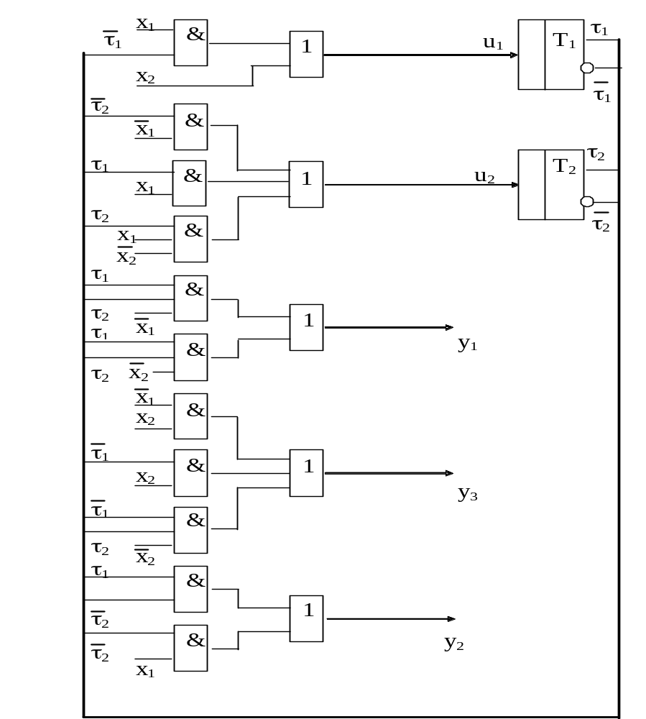

44 Канонический метод структурного синтеза автоматов
Синтез цифровых устройств выполняется в два этапа:
- этап абстрактного синтеза;
- этап структурного синтеза.
Для перехода от абстрактного автомата к структурному требуется:
1) поставить в соответствие каждой букве входного алфавита Z=х{z₁,…,z_{k}} совокупность двоичных сигналов из множества X={x₁,x₂,…,x_{L}}, то есть закодировать входные символы абстрактного автомата. Значение L, определяющее количество двоичных переменных для кодирования абстрактных входных сигналов: L=]log₂|Z|[, где |Z| - мощность множества Z (число различных элементов множества Z), ]n[ означает ближайшее целое число, большее либо равное n;
2) поставить в соответствие каждому символу выходного алфавита W={w₁,…,w_{l}} совокупность двоичных выходных сигналов из множества Y={y₁,y₂,…,y_{N}}, то есть закодировать выходные символы абстрактного автомата: N=]log₂|W|[;
3) поставить в соответствие каждому состоянию абстрактного автомата А={a_{a},…,a_{m}} совокупность состояний элементов памяти T={τ₁,τ₂,…,τ_{r}}, то есть закодировать состояния абстрактного автомата. Кол-во элементов памяти определяется условием r=]log₂|А|[;
4) составить систему уравнений для функций y₁,y₂,…,y_{N},d₁,d₂,…,d_{r}, в соответствии с которой будет построена комбинационная часть структурной схемы автомата.
Полученная таким образом система логических функций называется канонической.
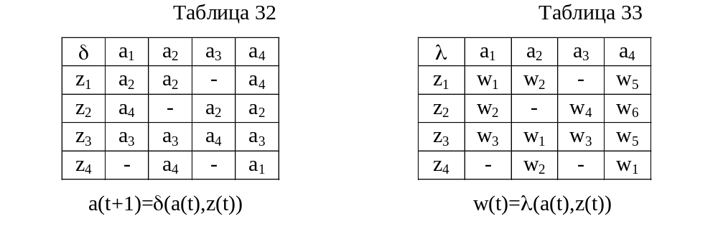Рассмотрим пример структурного синтеза автомата Мили, блок памяти которого будет построен на Т-триггерах. Исходные данные для выполнения синтеза структурной схемы заданы таблично.
Определяем вначале общее количество входов, выходов и элементов памяти автомата:
L=]log₂|Z|[ = ]log₂4[=2;
N=]log₂|W|[= ]log₂6]=3;
r=]log₂|А|[ = ]log₂4[=2.
Структурная схема автомата изображена на рис. 43.
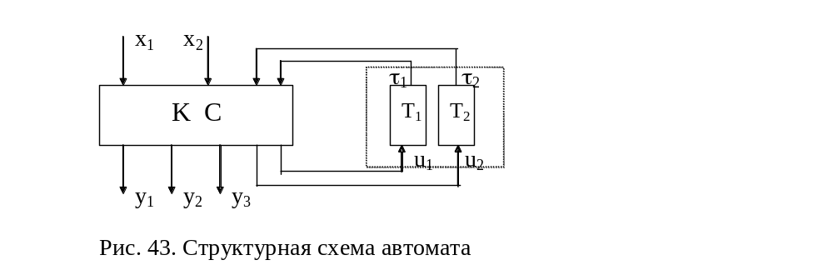 На основании полученных значений построим таблицы и выполним кодирование входных, выходных символов и состояний исходного автомата (табл. 34-36).
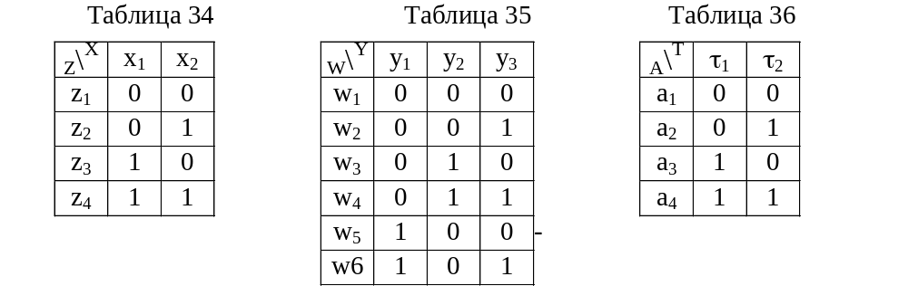 По результатам кодирования строим таблицы переходов и выходов структурного автомата. Они получаются путем занесения соответствующих значений из табл. 34-36 в исходные таблицы
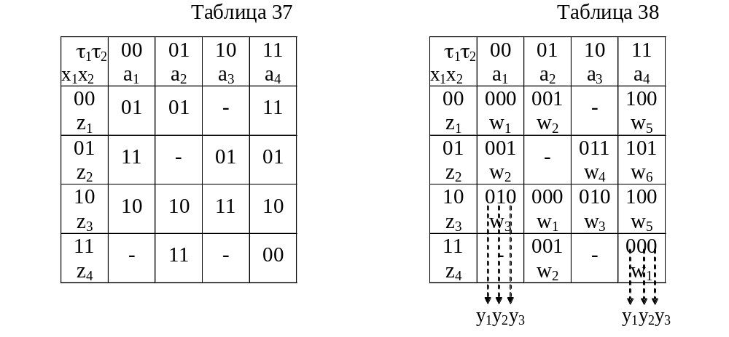 На основании табл. 37, используя таблицу переходов Т-триггера (см. табл. 29) построим табл. 39 − таблицу функций возбуждения элементов памяти.
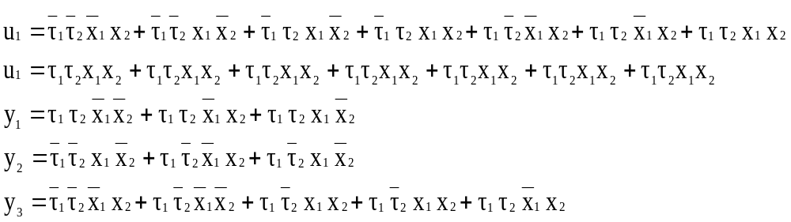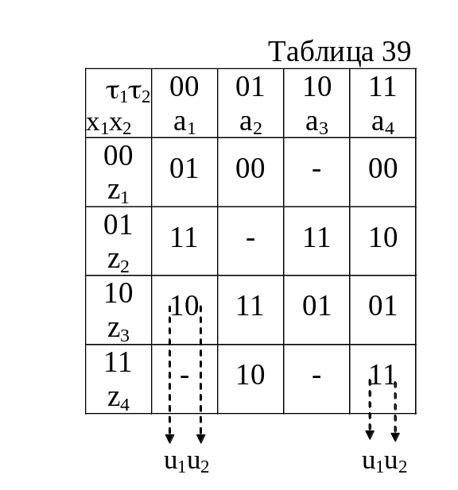Если i-й триггер на некотором переходе переключается из состояния 0 в состояние 1 или наоборот, то u_{i}=1, в противном случае (то есть если i-й триггер не переключается) u_{i}=0. Например, рассмотрим переход из состояния 10 в состояние 11 (см. табл. 37, 4-й столбец, 3-я строка). Первый триггер (установленный в 1) не меняет своего значения, поэтому функция возбуждения элемента памяти для него u₁=0. Второй триггер изменяет свое значение с 0 на 1, следовательно, u₂=1. Остальные клетки табл. 39 заполняются аналогично. На основании табл. 38 и 39 запишем систему логических функций для построения комбинационной схемы автомата:
Для упрощения комбинационной схемы выполним минимизацию каждой из логических функций. Для этого используем метод минимизирующих карт Карно. На рис. 44 изображены пять карт Карно для минимизации каждой из пяти логических функций.
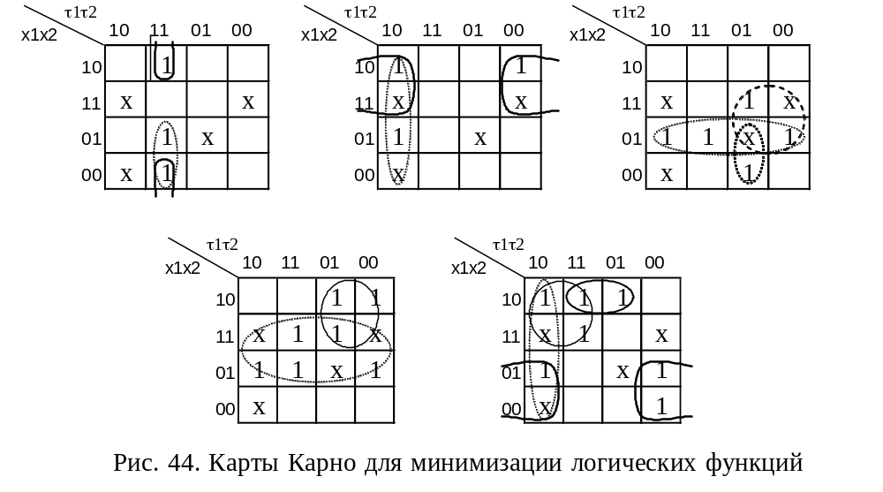
По результатам минимизации запишем систему минимальных функций:
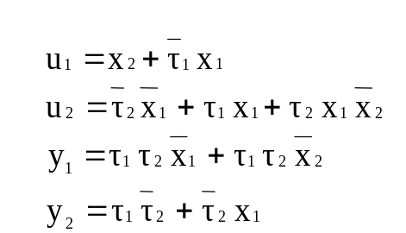
На рис. 45 изображена логическая схема, построенная на основании полученной системы булевых функций. При построении схемы использованы элементы ”И” и ”ИЛИ”.

Рис. 45. Логическая схема автомата

26 Метод минимизирующих карт Карно (Вейча)
При минимизации логической функции от небольшого числа переменных удобным является графический метод представления функции с помощью диаграмм (карт) Вейча и их разновидности - Карно. Карта Вейча представляет собой развертку n-мерного куба на плоскости. При этом вершины куба представляются клетками карты, каждой из которых поставлена в соответствие конститутиента единицы или нуля. Переменные, обозначающие клетки диаграммы, расставляются таким образом, чтобы наборы, записанные в двух смежных клетках, имели кодовое расстояние, равное единице. Поскольку такие наборы располагаются в смежных клетках, они получили название соседних наборов. В клетку карты, соответствующую конституенте единицы, заносится 1, иначе − 0. Таким образом, для минимизации функции она должна быть представлена в форме СДНФ. Минимизация булевой функции с использованием карт в дизъюнктивной (конъюнктивной) форме заключается в объединении единичных (нулевых) клеток в контуры, каждому такому контуру соответствует простая импликанта.
Конституентой нуля называется функция, принимающая значение 0 на одном наборе. Она выражается дизъюнкцией всех переменных функций. Например, набору 0110 соответствует конституента нуля x₁+x₂+x₃+x₄.
Имплицентой g булевой функции f называется функция, принимающая значение 0 на подмножестве нулевых наборов функции f.
Простой имплицентой функции f называется элементарная дизъюнкция, являющаяся имплицентой функции f, причем никакая ее собственная часть имплицентой функции f не является.

28 Кубическое задание функций алгебры логики
Функция алгебры логики (булева функция) может быть задана:
- аналитически (системой булевых функций);
- словесным описанием;
- таблицей истинности;
- картами (диаграммами) Венна, Вейча, Карно;
- логической схемой.
Более компактной формой записи функций алгебры логики является форма, когда вместо полного перечисления всех конъюнкций (дизъюнкций) используют номера наборов, на которых функция принимает единичное значение. Так, например, форма записи f(x₁x₂x₃)=V F(0,2,3) означает, что функция от трех переменных принимает единичное значение на 0, 2 и 3 наборах таблицы истинности. Такая форма записи называется числовой.
Новое представление булевой функции получается путем отображения булевой функции n переменных на n-мерный куб (n-куб).
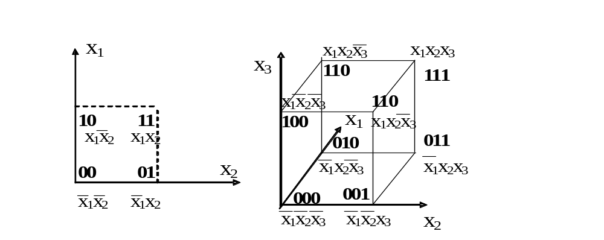Рис.23. Геометрическое представление функции двух и трех переменных
Каждый набор при кубическом задании ФАЛ называется кубом.
Как следует из таблицы истинности (табл. 14), функция f определена на трех группах наборов переменных: L={3,4,5,6,7}, D={0,2} и N={1}.
Конъюнкции максимального ранга (конституенты единицы) принято называть 0-кубами. Множество 0-кубов образуют кубический комплекс
Таблица 14
 | х₁ | х₂ | х₃ | f
0 | 0 | 0 | 0 | 0
1 | 0 | 0 | 1 | -
2 | 0 | 1 | 0 | 0
3 | 0 | 1 | 1 | 1
4 | 1 | 0 | 0 | 1
5 | 1 | 0 | 1 | 1
6 | 1 | 1 | 0 | 1
7 | 1 | 1 | 1 | 1
011
100
К⁰ = 101 .
110
111
Над 0-кубами, кодовое расстояние которых равно 1, выполняется операция склеивания, в результате которой образуются новые кубы, содержащие свободные координаты. Свободная (независимая) координата может принимать как нулевое, так и единичное значение, остальные компоненты называются связанными. Куб, содержащий свободные координаты, покрывает кубы, на которых он образован. Куб с одной независимой координатой х называется кубом первой размерности и в геометрическом представлении это ребро, покрывающее обе вершины. Кубы, образующиеся в результате последовательного выполнения операции склеивания, назовем r-кубами, где r – размерность полученного куба.
Кубическое представление ФАЛ позволяет обойтись тремя переменными 0,1,х вместо х₁, х₂,...,х_{n} .
Цена схемы определяется количеством входов элементов, используемых для ее реализации:
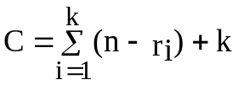,
где k − количество полученных кубов; n-r_{i} − количество единичных и нулевых значений.

26 Метод минимизирующих карт Карно (Вейча)
При минимизации логической функции от небольшого числа переменных удобным является графический метод представления функции с помощью диаграмм (карт) Вейча и их разновидности - Карно. Карта Вейча представляет собой развертку n-мерного куба на плоскости. При этом вершины куба представляются клетками карты, каждой из которых поставлена в соответствие конститутиента единицы или нуля. Переменные, обозначающие клетки диаграммы, расставляются таким образом, чтобы наборы, записанные в двух смежных клетках, имели кодовое расстояние, равное единице. Поскольку такие наборы располагаются в смежных клетках, они получили название соседних наборов. В клетку карты, соответствующую конституенте единицы, заносится 1, иначе − 0. Таким образом, для минимизации функции она должна быть представлена в форме СДНФ. Минимизация булевой функции с использованием карт в дизъюнктивной (конъюнктивной) форме заключается в объединении единичных (нулевых) клеток в контуры, каждому такому контуру соответствует простая импликанта.
Конституентой нуля называется функция, принимающая значение 0 на одном наборе. Она выражается дизъюнкцией всех переменных функций. Например, набору 0110 соответствует конституента нуля x₁+x₂+x₃+x₄.
Имплицентой g булевой функции f называется функция, принимающая значение 0 на подмножестве нулевых наборов функции f.
Простой имплицентой функции f называется элементарная дизъюнкция, являющаяся имплицентой функции f, причем никакая ее собственная часть имплицентой функции f не является.

28 Кубическое задание функций алгебры логики
Функция алгебры логики (булева функция) может быть задана:
- аналитически (системой булевых функций);
- словесным описанием;
- таблицей истинности;
- картами (диаграммами) Венна, Вейча, Карно;
- логической схемой.
Более компактной формой записи функций алгебры логики является форма, когда вместо полного перечисления всех конъюнкций (дизъюнкций) используют номера наборов, на которых функция принимает единичное значение. Так, например, форма записи f(x₁x₂x₃)=V F(0,2,3) означает, что функция от трех переменных принимает единичное значение на 0, 2 и 3 наборах таблицы истинности. Такая форма записи называется числовой.
Новое представление булевой функции получается путем отображения булевой функции n переменных на n-мерный куб (n-куб).
Рис.23. Геометрическое представление функции двух и трех переменных
Каждый набор при кубическом задании ФАЛ называется кубом.
Как следует из таблицы истинности (табл. 14), функция f определена на трех группах наборов переменных: L={3,4,5,6,7}, D={0,2} и N={1}.
Конъюнкции максимального ранга (конституенты единицы) принято называть 0-кубами. Множество 0-кубов образуют кубический комплекс
Таблица 14
 | х₁ | х₂ | х₃ | f
0 | 0 | 0 | 0 | 0
1 | 0 | 0 | 1 | -
2 | 0 | 1 | 0 | 0
3 | 0 | 1 | 1 | 1
4 | 1 | 0 | 0 | 1
5 | 1 | 0 | 1 | 1
6 | 1 | 1 | 0 | 1
7 | 1 | 1 | 1 | 1
011
100
К⁰ = 101 .
110
111
Над 0-кубами, кодовое расстояние которых равно 1, выполняется операция склеивания, в результате которой образуются новые кубы, содержащие свободные координаты. Свободная (независимая) координата может принимать как нулевое, так и единичное значение, остальные компоненты называются связанными. Куб, содержащий свободные координаты, покрывает кубы, на которых он образован. Куб с одной независимой координатой х называется кубом первой размерности и в геометрическом представлении это ребро, покрывающее обе вершины. Кубы, образующиеся в результате последовательного выполнения операции склеивания, назовем r-кубами, где r – размерность полученного куба.
Кубическое представление ФАЛ позволяет обойтись тремя переменными 0,1,х вместо х₁, х₂,...,х_{n} .
Цена схемы определяется количеством входов элементов, используемых для ее реализации:
,
где k − количество полученных кубов; n-r_{i} − количество единичных и нулевых значений.

44 Канонический метод структурного синтеза автоматов
Синтез цифровых устройств выполняется в два этапа:
- этап абстрактного синтеза;
- этап структурного синтеза.
Для перехода от абстрактного автомата к структурному требуется:
1) поставить в соответствие каждой букве входного алфавита Z=х{z₁,…,z_{k}} совокупность двоичных сигналов из множества X={x₁,x₂,…,x_{L}}, то есть закодировать входные символы абстрактного автомата. Значение L, определяющее количество двоичных переменных для кодирования абстрактных входных сигналов: L=]log₂|Z|[, где |Z| - мощность множества Z (число различных элементов множества Z), ]n[ означает ближайшее целое число, большее либо равное n;
2) поставить в соответствие каждому символу выходного алфавита W={w₁,…,w_{l}} совокупность двоичных выходных сигналов из множества Y={y₁,y₂,…,y_{N}}, то есть закодировать выходные символы абстрактного автомата: N=]log₂|W|[;
3) поставить в соответствие каждому состоянию абстрактного автомата А={a_{a},…,a_{m}} совокупность состояний элементов памяти T={τ₁,τ₂,…,τ_{r}}, то есть закодировать состояния абстрактного автомата. Кол-во элементов памяти определяется условием r=]log₂|А|[;
4) составить систему уравнений для функций y₁,y₂,…,y_{N},d₁,d₂,…,d_{r}, в соответствии с которой будет построена комбинационная часть структурной схемы автомата.
Полученная таким образом система логических функций называется канонической.
Рассмотрим пример структурного синтеза автомата Мили, блок памяти которого будет построен на Т-триггерах. Исходные данные для выполнения синтеза структурной схемы заданы таблично.
Определяем вначале общее количество входов, выходов и элементов памяти автомата:
L=]log₂|Z|[ = ]log₂4[=2;
N=]log₂|W|[= ]log₂6]=3;
r=]log₂|А|[ = ]log₂4[=2.
Структурная схема автомата изображена на рис. 43.
На основании полученных значений построим таблицы и выполним кодирование входных, выходных символов и состояний исходного автомата (табл. 34-36).
По результатам кодирования строим таблицы переходов и выходов структурного автомата. Они получаются путем занесения соответствующих значений из табл. 34-36 в исходные таблицы
На основании табл. 37, используя таблицу переходов Т-триггера (см. табл. 29) построим табл. 39 − таблицу функций возбуждения элементов памяти.

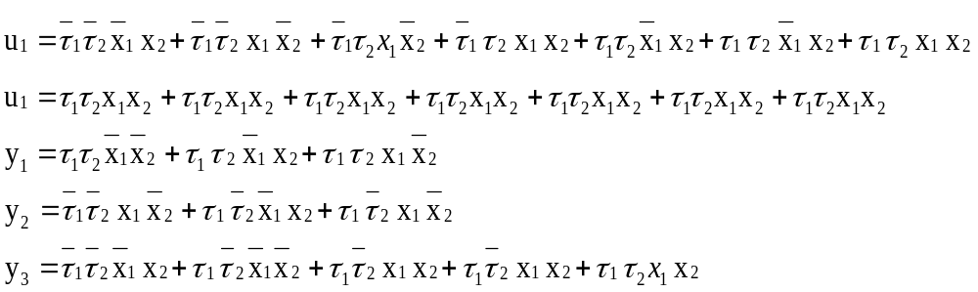

Если i-й триггер на некотором переходе переключается из состояния 0 в состояние 1 или наоборот, то u_{i}=1, в противном случае (то есть если i-й триггер не переключается) u_{i}=0. Например, рассмотрим переход из состояния 10 в состояние 11 (см. табл. 37, 4-й столбец, 3-я строка). Первый триггер (установленный в 1) не меняет своего значения, поэтому функция возбуждения элемента памяти для него u₁=0. Второй триггер изменяет свое значение с 0 на 1, следовательно, u₂=1. Остальные клетки табл. 39 заполняются аналогично. На основании табл. 38 и 39 запишем систему логических функций для построения комбинационной схемы автомата:
Для упрощения комбинационной схемы выполним минимизацию каждой из логических функций. Для этого используем метод минимизирующих карт Карно. На рис. 44 изображены пять карт Карно для минимизации каждой из пяти логических функций.
По результатам минимизации запишем систему минимальных функций: 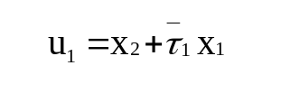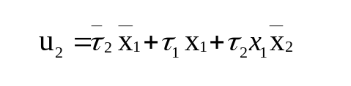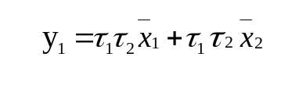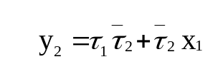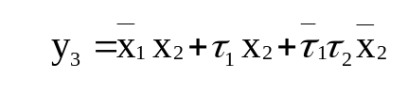 На рис. 45 изображена логическая схема, построенная на основании полученной системы булевых функций. При построении схемы использованы элементы ”И” и ”ИЛИ”.

